文件名稱： | 載運輪椅車輛製程作業規範  (福特旅行家 輪椅升降台/多量)
制訂部門： | 廠務單位
文 件 制 修 訂 紀 錄
NO | 發行日期 | 制修訂內容 | 修訂頁次 | 版本
 | 2023/1/16 | 初版 | ----- | 01
 | 2024/09/25 | 更新3、4.1、5.5、5.6、6.2、7、8.6、9-16工段工序調整、17、18、19.2 | pp2-72 | 02

發 行 | 核 准 | 審 查 | 制 訂

目的
為使本公司之載運輪椅車輛之製程達標準化，而制定此一作業標準。

適用範圍
凡本公司之載運輪椅車輛配備輪椅升降機之製程皆可適用本辦法。

工程標準作業程序
【載運輪椅車輛產品線】(輪椅升降台用)工程標準作業程序，如圖所示。
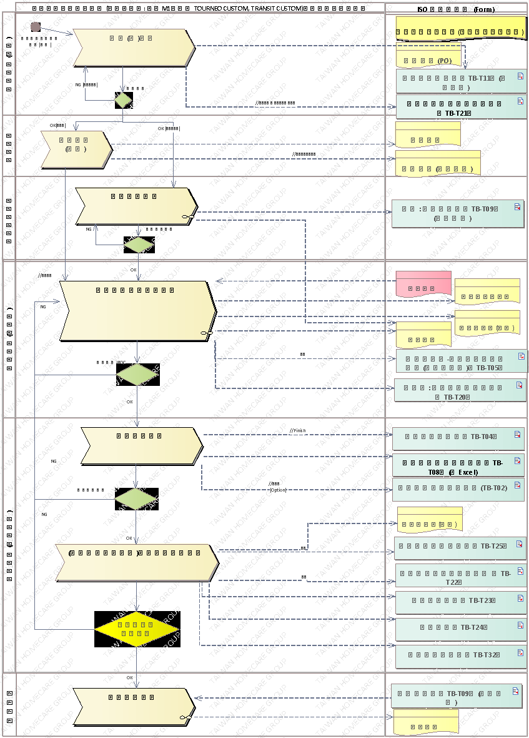
【載運輪椅車輛施工作業】工段操作流程圖，如圖所示。
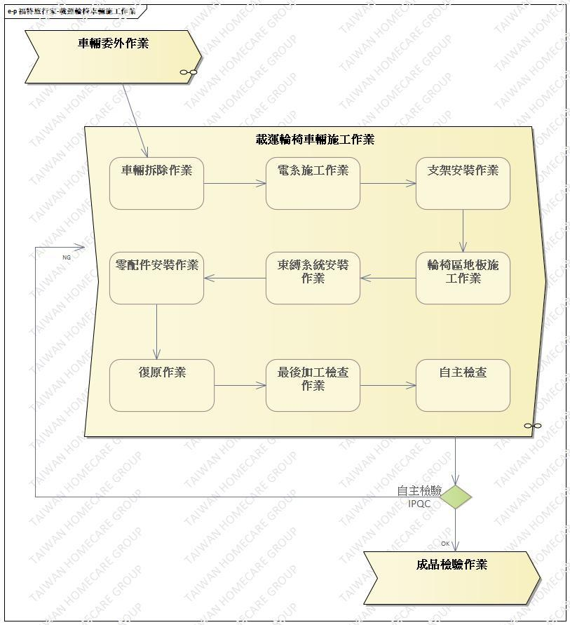

擬訂生產計劃
  - 生管人員依據「訂購憑單」備妥「生產排程計畫單」及「廠內製令」、「品質檢驗紀錄表」（TB-T04）、「自主檢查表」（TB-T05）、「關鍵組件套件檢查表」（TB-T20）、「法規項目品質管制表」（TB-T25）、「載運輪椅使用者車輛規定」（TB-T22）、「車輛規格規定」（TB-T23）、「靜態煞車」（TB-T24）、「安全帶固定裝置」（TB-T32）及「車輛驗收單」(TB-T09)後，交至廠務單位進行生產。
  - 本作業執行地點：台灣福祉集團管理部辦公室

進貨(料)驗收及生產預備(備料)
  - 原物料採購：採購人員依據「採購作業管理辦法」（QP-S05）處理。
  - 進料檢驗：品管人員依據「檢驗與測試管理辦法」（QP-T05）處理。
  - 入出庫：倉管人員依據「採購作業管理辦法」（QP-S05）處理。
  - 廠務單位人員在生產前，應依「設備管理辦法」（QP-T06）妥善準備適當的機械設備與手工具、治具等，準備開始。
  - 輪椅升降機需於裝機前測試，輪椅升降機依「關鍵組件套件檢查表」（TB-T20）測試，若有瑕疵即以「不合格品管理辦法」(QP-T04)處理。施工前的檢驗與測試或是必要的報告未確認前，產品生產應暫停。
  - 本作業執行地點：樹八廠、供應商。

派工作業
  - 廠務單位人員須依據「生產排程計畫單」及「廠內製令」所要生產產品的數量、規格等，按照「產品及物料防護管理辦法」（QP-S04）之規定，領取原物料。
  - 本作業執行地點：樹八廠。

使用的工具、治具、儀器、設備清單
編號 | 名稱 | 規格 | 數量 | 類型
SG01 | 升降機鑽孔治具 | 依需求 | 1 | 治具
ST01 | 電動衝擊起子機DEWAIT | DCF815 | 1 | 工具
ST03 | 震動電鑽 BOSCH | Gsb16re | 1 | 工具
ST05 | 手持式砂輪機 BOSCH | GWS 6-100 | 1 | 工具
ST07 | 扳手工具組 | 梅花開口扳手8~19mm | 1 | 工具
ST08 | 套筒組 | 1/2"(四分)7-24mm | 1 | 工具
ST09 | 螺絲起子組 | 十字、一字 | 1 | 工具
ST10 | 氣動棘輪扳手 | Jf-340a-竣鋒 4分(1/2”) | 1 | 工具
ST23 | 氣動衝擊扳手 | Jf-444雙銷鎚打型-竣鋒 | 1 | 工具
ST12 | 氣動拉帽機 | 瑞昌精工RC-6LSP | 1 | 工具
ST16 | 圓鋸機 HITACHI | CM4SB2 | 1 | 工具
ST17 | 線鋸機 | Gst65- bosch | 1 | 工具
ST18 | 絕緣端子壓線鉗 三龍 | MH-22 | 1 | 工具
ST22 | 鉗工組 | 虎鉗、撥線鉗、尖嘴鉗、固定鉗 | 1 | 工具
ST24 | 氣動鉚釘槍 | GESIPA (14、20) | 1 | 工具
ST27 | 油壓升降平台 | 載重500公斤 | 1 | 工具
SE12 | 空壓機 寶馬牌 | (NCS 100) (2011) | 1 | 設備
SE16 | 天車 | 天車 | 1 | 設備
SM21 | 捲尺 | 本成五金 | 1 | 儀器
SM08 | 扭力板手 TOHNICHI | QL50N-MH | 1 | 儀器

車輛原廠委外作業
  - 若產品在生產過程中，需要委外加工者則依「委外加工作業管理辦法」（QP-S09）處理。
  - 委外加工檢驗：委外加工品完成後，品管人員依「檢驗與測試管理辦法」（QP-T05）實施委外加工檢驗，如產品不符合檢驗要求，依「不合格品管理辦法」（QP-T04）處理。
  - 車輛原廠提供「供應商(附出廠檢驗紀錄表)」。
  - 廠務單位人員檢驗確認原廠車輛後，更新「車輛驗收單」（TB-T09）。
  - 本作業執行地點：委外車輛原廠
  - 作業標準流程圖
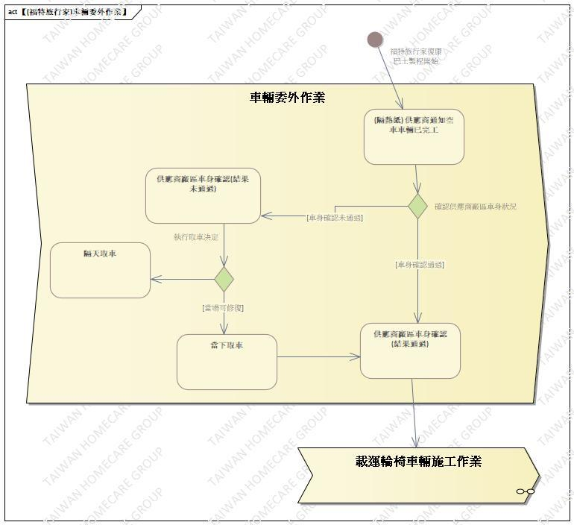

  - 操作步驟
步驟 | 操運檢遲儲品  作輸驗延存檢 | 標準操作說明 |  | 使用儀器或設備 | 使用工具或治具 | 工作  人數 | 工作時數
 |  | 圖 | 文
 | ○🢥□D▼◇ | 供應商通知空車車輛已完工
 | ○🢥■D▽◇ | 確認車身狀況，不可有碰、刮傷或凹痕 |  |  |  | 1
 | ○🠲□D▽◇ | 確認車身況通過取車 |  |  |  | 1 | 150
3a. | ○🢥□ ▽◇ | 確認車身況未通過無法當天取車(隔天取車) |  |  |  | 1 | 2天
3b. | ○🠲□D▽◇ | 確認車身況未通過但修復後取車 |  |  |  | 1 | 1天
 | ○🢥□D▽◆ | 尾門車窗除霧線確實接上。 |  |  |  | 1 | 10
若上述任何步驟的發生NG,立即重新調適至檢驗通過為止。

車輛拆除作業

本作業執行地點：樹八廠

檢查車輛外觀
    - 操作說明
      - 檢查車身外觀
      - 檢查內裝外觀
      - 點檢原廠部品
      - 車輛外觀防刮包膜
    - 操作步驟
步驟 | 操運檢遲儲品  作輸驗延存檢 | 標準操作說明 |  | 使用儀器  或設備 | 使用工具或治具 | 工作  人數 | 工作時數
 |  | 圖 | 文
 | ○🢥■D▽◇ | 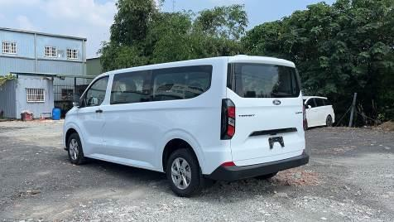 | 目視檢查車身狀況，不可有明顯碰、刮傷或凹痕 | 目視 |  | 2 | 5
 | ○🢥■D▽◇ | 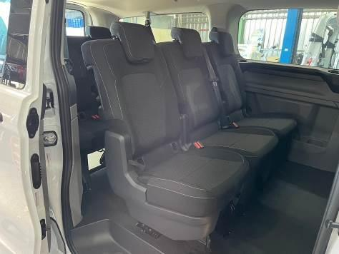 | 目視檢查內裝狀況，不可有明顯碰、刮傷或凹痕 | 目視 |  | 2
 | ○🢥■D▽◇ | 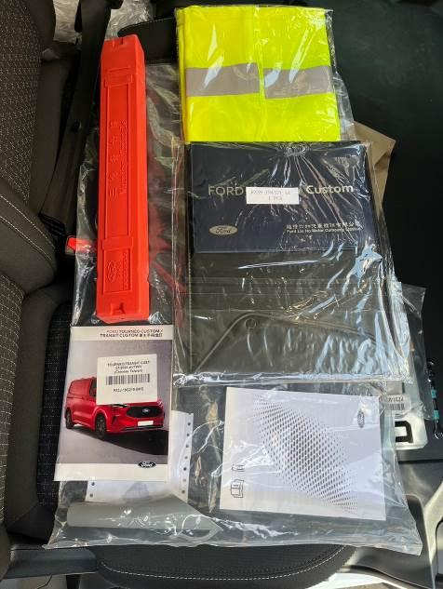 | 目視檢查原廠部品品項及數量 | 目視 |  | 2
 | ○🢥■D▽◇ | 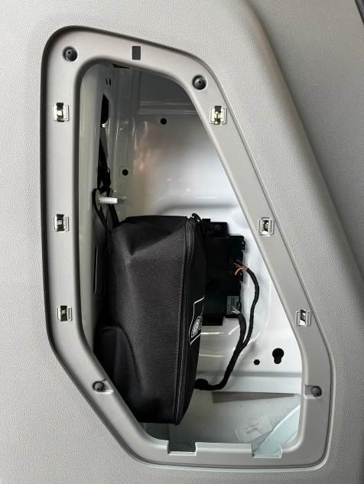 | 目視檢查原廠部品品項及數量 | 目視 |  | 2
 | ○🢥■D▽◇ | 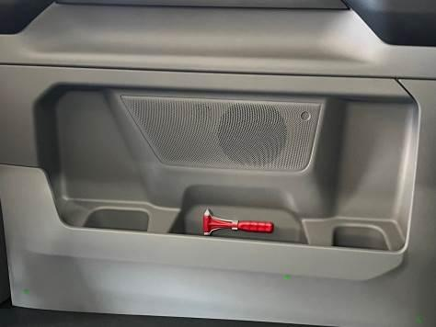 | 目視檢查原廠部品品項及數量 | 目視 |  | 2
 | ⬤🢥□D▽◇ | 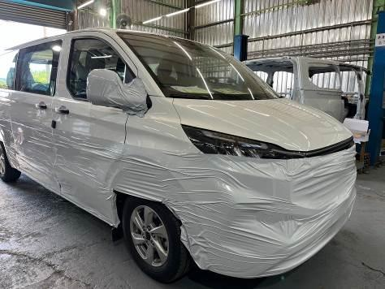 | 車輛外觀防刮包覆。 |  | 手工具 | 2
 | ○🢥■D▽◇ | 目視檢查車輛外觀包覆完整，胸部以下板金無裸露 |  | 目視 |  | 1
若上述任何步驟發生NG,立即重新調整至檢驗通過為止。

拆除座椅及內裝
    - 操作說明
      - 拆除二排座椅
      - 拆除三排座椅
      - 拆除車內飾板
    - 操作步驟
步驟 | 操運檢遲儲品  作輸驗延存檢 | 標準操作說明 |  | 使用儀器  或設備 | 使用工具或治具 | 工作  人數 | 工作時數
 |  | 圖 | 文
 | ⬤🢥□D▽◇ | 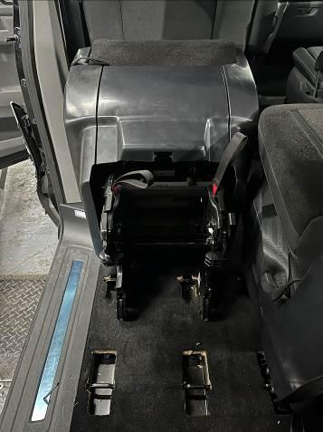 | 拆除二排座椅 |  | 手工具 | 2 | 15
 | ⬤🢥□D▽◇ | 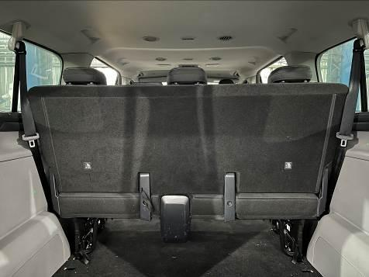 | 拆除三排座椅 |  | 手工具 | 2
 | ⬤🢥□D▽◇ | 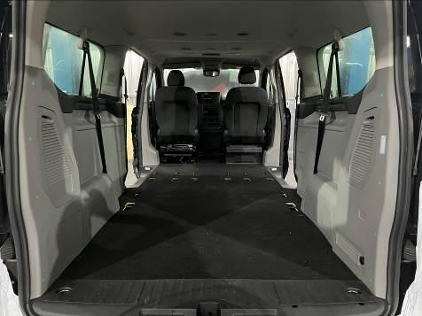 | 拆除完成圖 |  | 手工具 | 2
 | ⬤🢥□D▽◇ | 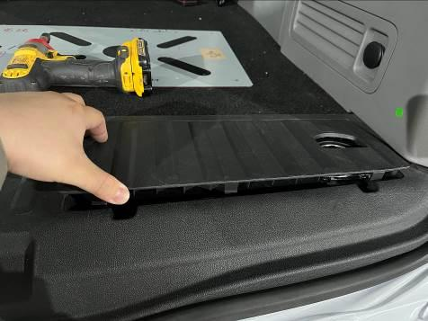 | 拆除尾門地板螺絲飾蓋 |  | 手工具 | 2
 | ⬤🢥□D▽◇ | 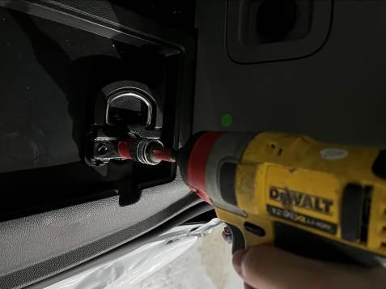 | 拆除貨物鈎 |  | ST01  ST08 | 2
 | ⬤🢥□D▽◇ | 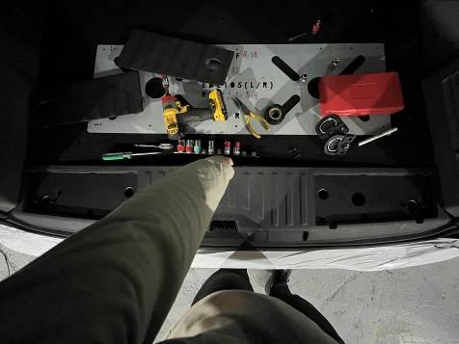 | 拆除尾門地板飾蓋 |  |  | 2
 | ⬤🢥□D▽◇ | 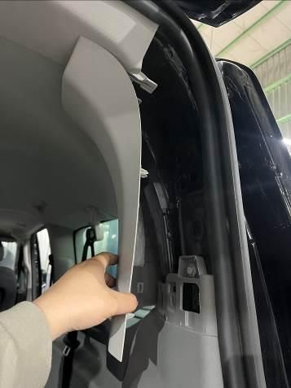 | 拆除左右D柱上飾蓋 |  | ST22 | 2
 | ⬤🢥□D▽◇ | 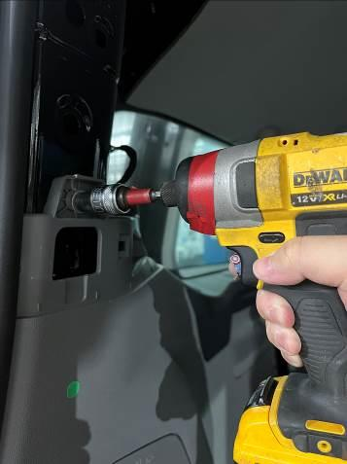 | 拆除車內飾板固定螺絲 |  | ST01  ST08 | 2
 | ⬤🢥□D▽◇ | 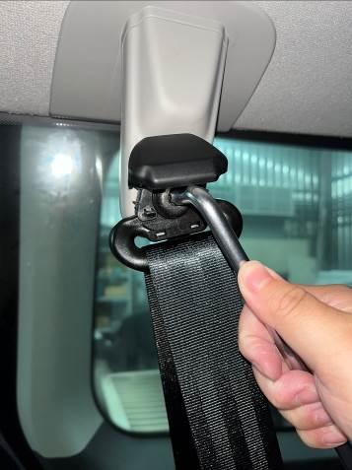 | 拆除第三排座椅安全帶 |  | ST07 | 2
 | ⬤🢥□D▽◇ | 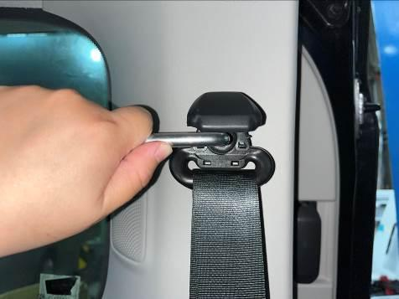 | 拆除第二排座椅安全帶螺絲 |  | ST07 | 2
 | ⬤🢥□D▽◇ | 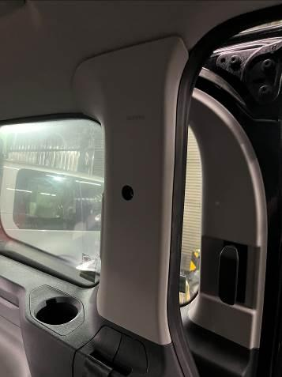 | 拆除左右C柱飾蓋 |  | ST22 | 2
 | ⬤🢥□D▽◇ | 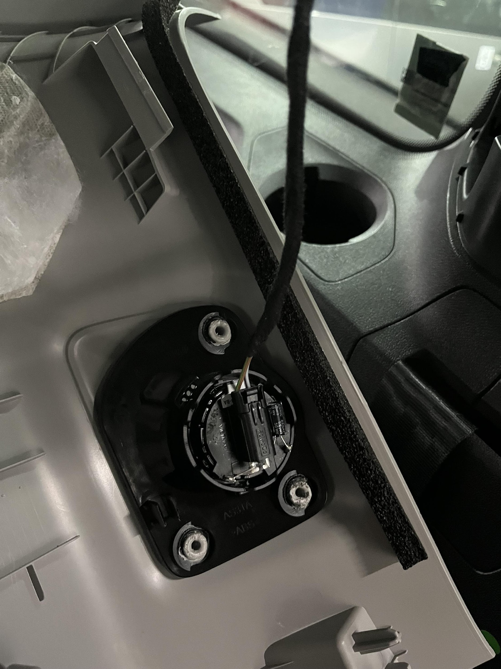 | 注意飾蓋連接線路 |  | 手工具 | 2
 | ⬤🢥□D▽◇ | 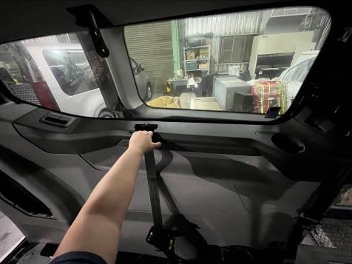 | 拆除左右內裝飾板 |  | 手工具 | 2
 | ⬤🢥□D▽◇ | 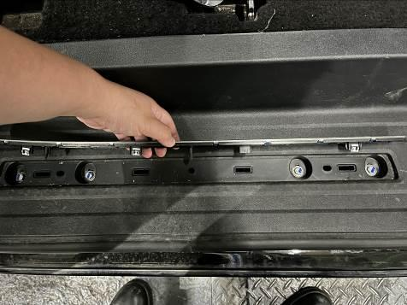 | 拆除左右固定側踏板螺絲飾蓋 |  | ST22 | 2
 | ⬤🢥□D▽◇ | 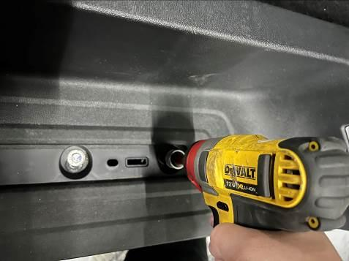 | 拆除左右固定側踏板螺絲 |  | ST01  ST08 | 2
 | ⬤🢥□D▽◇ | 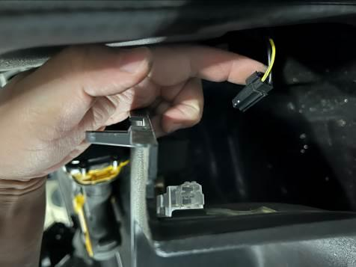 | 注意固定側踏板飾蓋線組接頭 |  | 手工具 | 2
 | ○🢥■D▽◇ | 目視檢查側門踏板不可碰、刮傷，不可毀損。 |  | 目視 |  | 1
 | ○🢥■D▽◇ | 目視檢查車輛內裝拆除不可碰、刮傷，不可毀損。 |  | 目視 |  | 1
 | ○🢥■D▽◇ | 目視檢查天蓬外觀乾淨無髒污。 |  | 目視 |  | 1
若上述任何步驟發生NG,立即重新調整至檢驗通過為止。

拆除原廠地板及座椅腳座
    - 操作說明
      - 切割原廠地墊
      - 拆除原廠地墊
      - 拆除原廠座椅腳座
    - 操作步驟
步驟 | 操運檢遲儲品  作輸驗延存檢 | 標準操作說明 |  | 使用儀器  或設備 | 使用工具或治具 | 工作  人數 | 工作時數
 |  | 圖 | 文
 | ⬤🢥□D▽◇ | 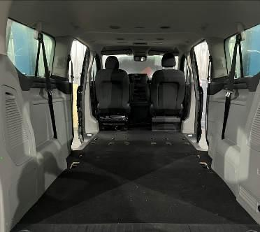 | 原廠地板拆除 |  | 手工具 | 2 | 15
 | ⬤🢥□D▽◇ | 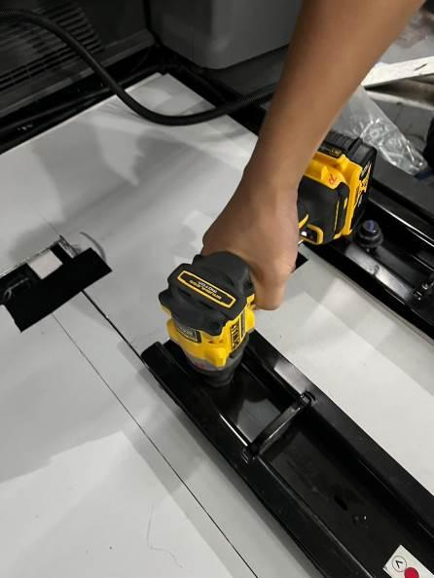 | 拆除原廠座椅腳座 |  | ST01  ST08 | 2
 | ⬤🢥□D▽◇ | 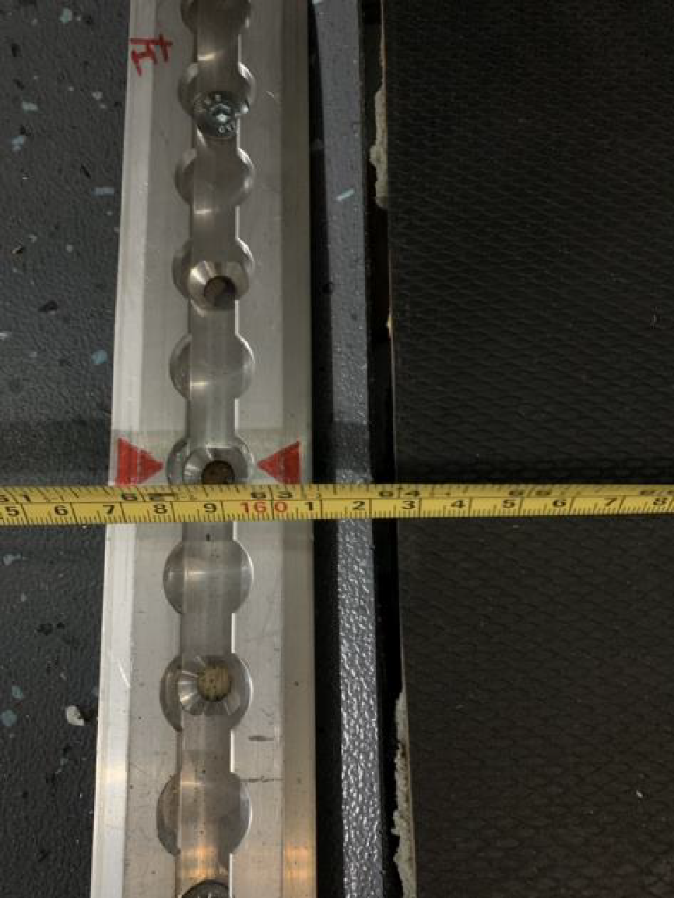 | 切除後半段(1250MM)  砂輪機切除  底部泡棉用切齊 |  | ST05 | 2
 | ⬤🢥□D▽◇ | 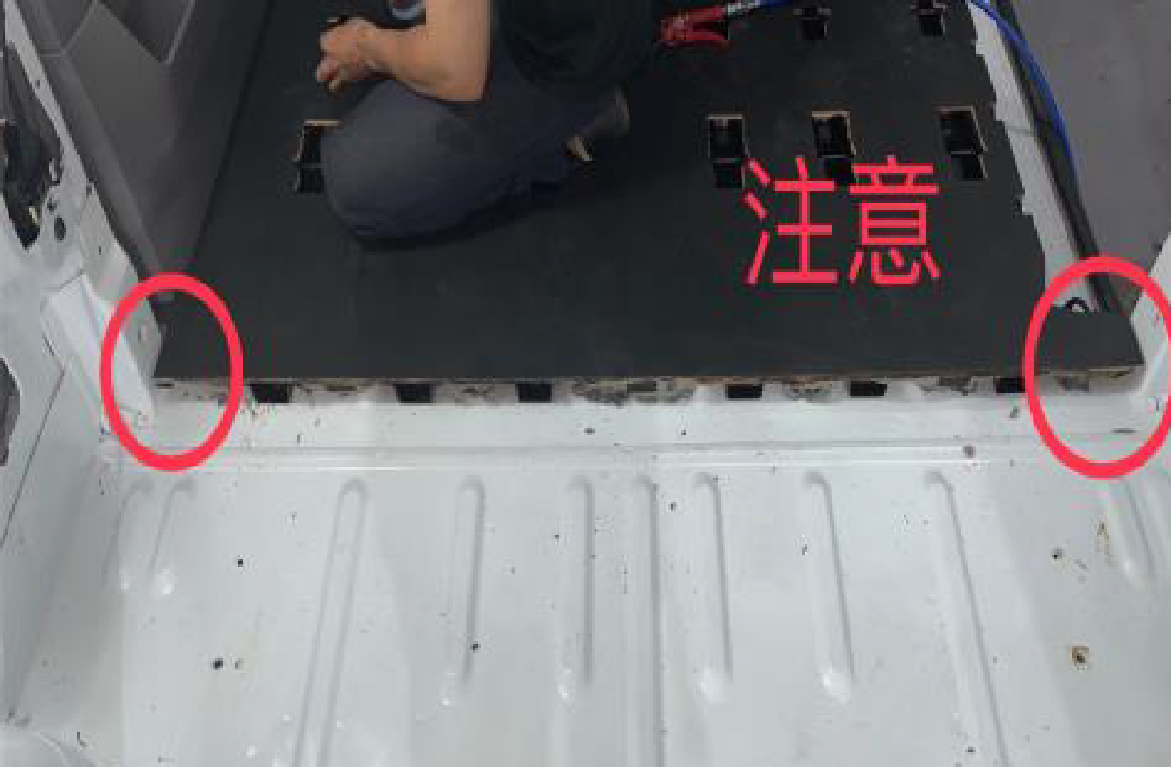 | 注意最左最右側有側門電線 |  |  | 2
 | ⬤🢥□D▽◇ | 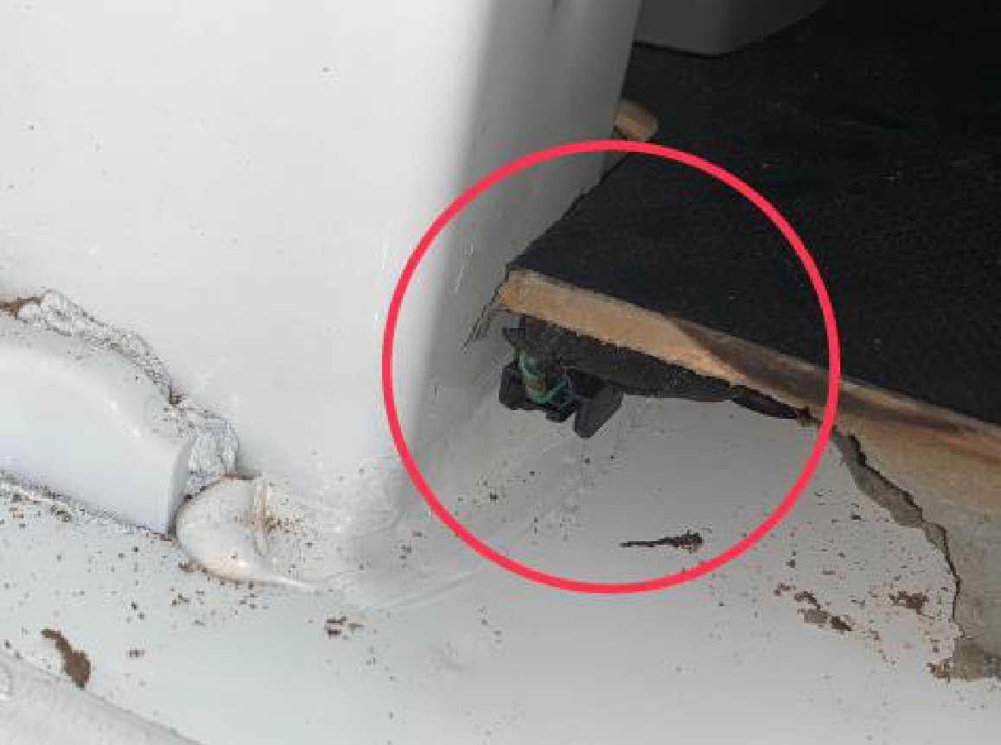 | 注意最左最右側有側門電線 |  |  | 2
 | ⬤🢥□D▽◇ | 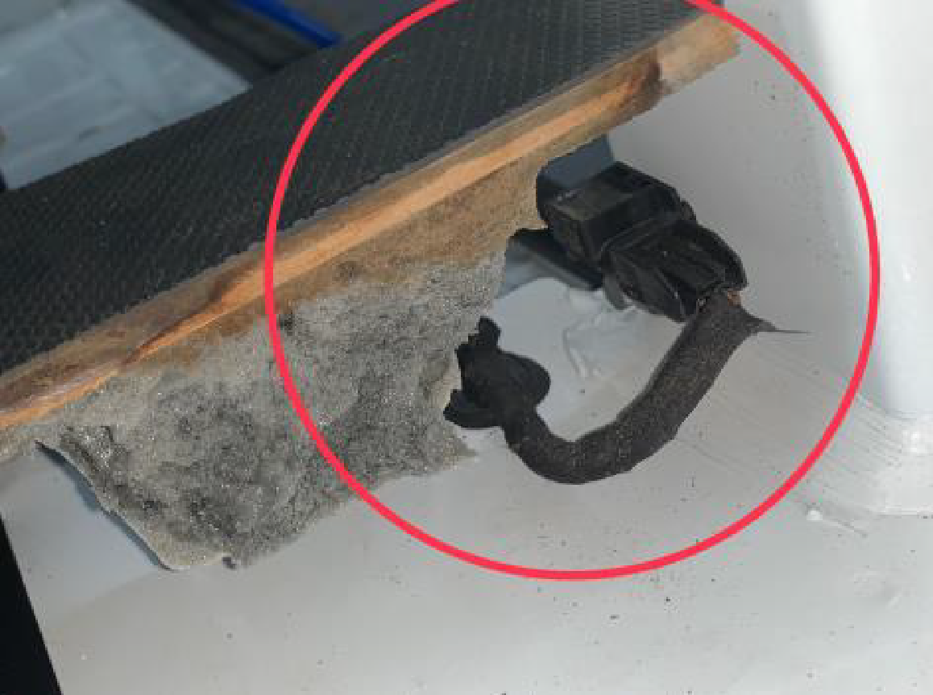 | 注意最左最右側有側門電線 |  |  | 2
 | ○🢥■D▽◇ | 目視檢查拆除後的原廠螺絲及固定扣外觀完整無損傷。 |  | 目視 |  | 1
 | ○🢥■D▽◇ | 目視檢查線組完整無破壞。 |  | 目視 |  | 1
若上述任何步驟發生NG,立即重新調整至檢驗通過為止。

上頂車板
    - 操作說明
      - 上頂車板。
    - 操作步驟
步驟 | 操運檢遲儲品  作輸驗延存檢 | 標準操作說明 |  | 使用儀器  或設備 | 使用工具或治具 | 工作  人數 | 工作時數
 |  | 圖 | 文
 | ⬤🢥□D▽◇ | 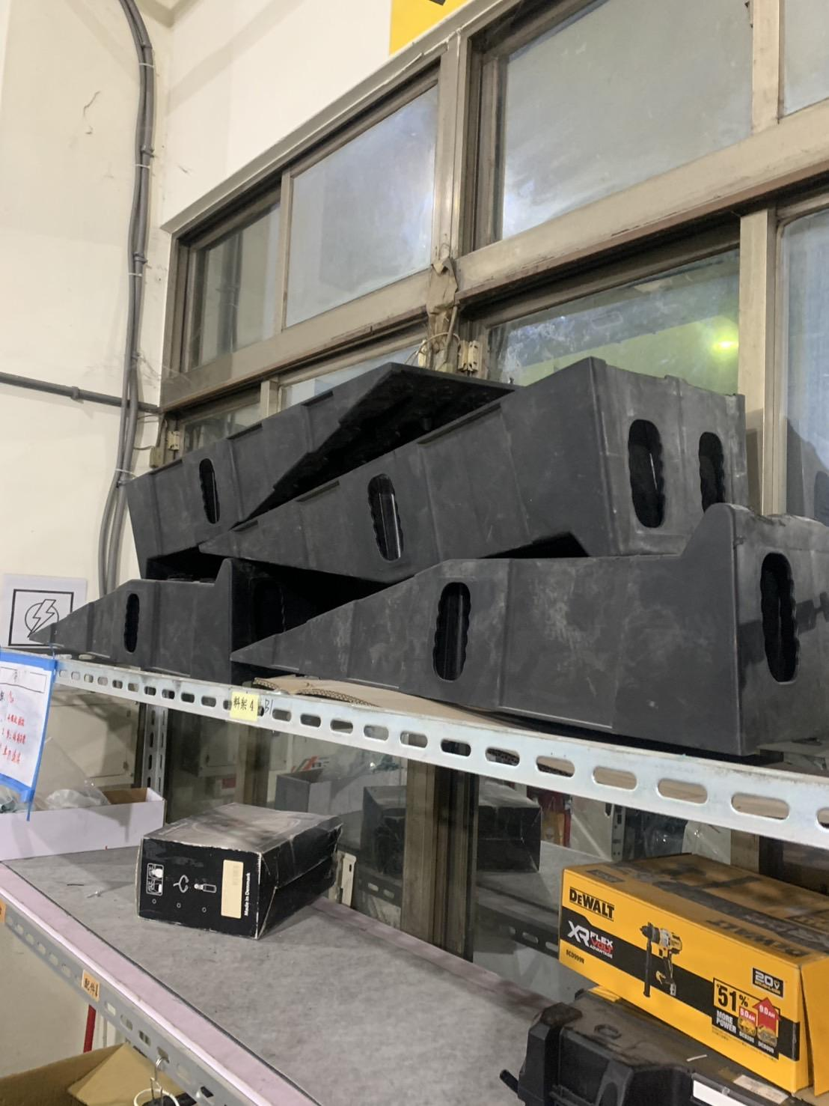 | 車輛上頂車板 |  |  | 2 | 10
 | ○🢥■D▽◇ | 目視檢查車輛四輪於頂車板平台位置停置平穩。 |  | 目視 |  | 1
若上述任何步驟發生NG,立即重新調整至檢驗通過為止。

電系施工作業

本作業執行地點：樹八廠

安裝升降機安全警示控制系統
    - 操作說明
      - 依序卸除儀表相關飾蓋。
      - 卸除按鍵連接頭。
      - 安裝警示控制裝置線路。
      - 將儀表按鍵接頭及飾板依序復原。
    - 操作步驟
步驟 | 操運檢遲儲品  作輸驗延存檢 | 標準操作說明 |  | 使用儀器  或設備 | 使用工具或治具 | 工作  人數 | 工作時數
 |  | 圖 | 文
 | ⬤🢥□D▽◇ | 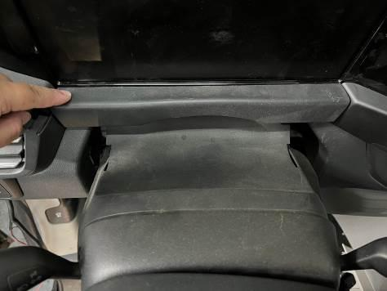 | 依序卸除儀表相關飾蓋 |  | ST22 | 2 | 40
 | ⬤🢥□D▽◇ | 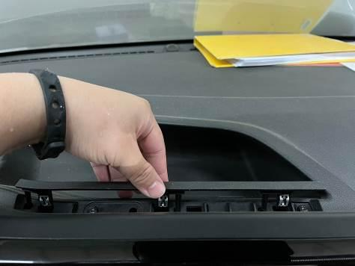 | 依序卸除儀表相關飾蓋 |  | ST22 | 2
 | ⬤🢥□D▽◇ | 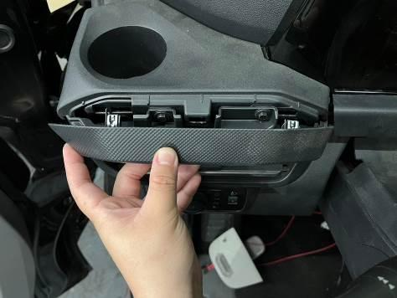 | 依序卸除儀表相關飾蓋 |  | ST22 | 2
 | ⬤🢥□D▽◇ | 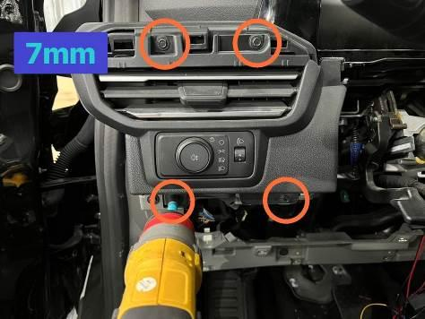 | 依序卸除儀表相關飾蓋 |  | ST01  ST08 | 2
 | ⬤🢥□D▽◇ | 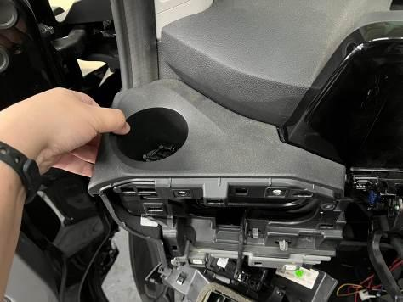 | 依序卸除儀表相關飾蓋 |  | ST22 | 2
 | ⬤🢥□D▽◇ | 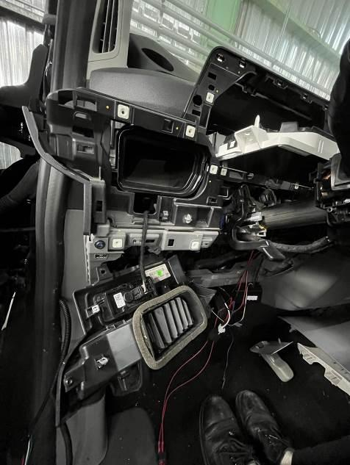 | 依序卸除儀表相關飾蓋 |  | ST22 | 2
 | ⬤🢥□D▽◇ | 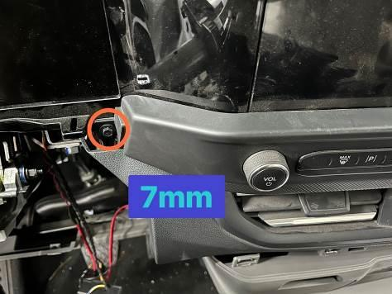 | 依序卸除儀表相關飾蓋 |  | ST01  ST08 | 2
 | ⬤🢥□D▽◇ | 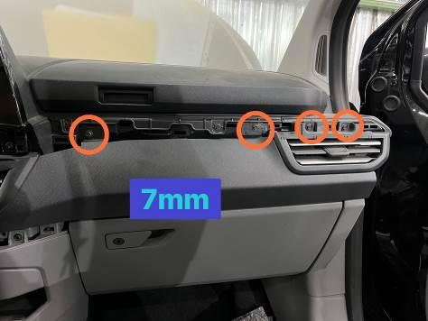 | 依序卸除儀表相關飾蓋 |  | ST01  ST08 | 2
 | ⬤🢥□D▽◇ | 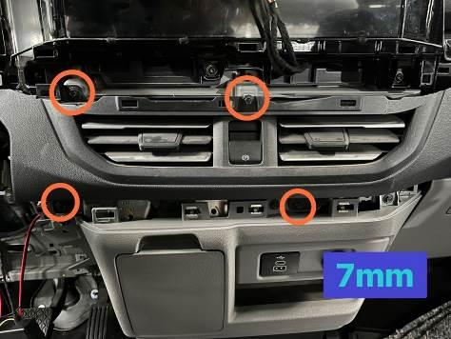 | 依序卸除儀表相關飾蓋 |  | ST01  ST08 | 2
 | ⬤🢥□D▽◇ | 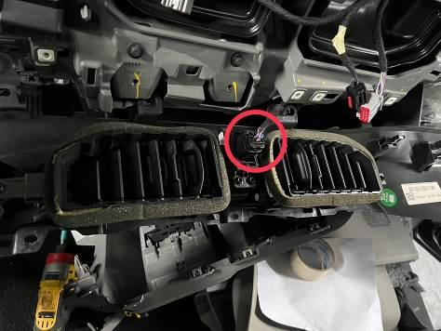 | 卸除按鍵連接頭 |  | 手工具 | 2
 | ⬤🢥□D▽◇ | 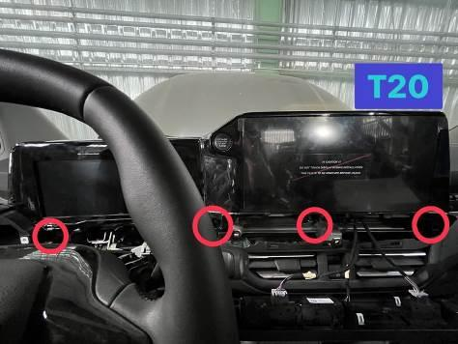 | 依序卸除儀表相關飾蓋 |  | ST01  ST08 | 2
 | ⬤🢥□D▽◇ | 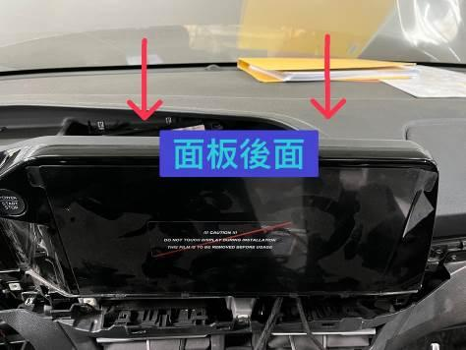 | 依序卸除儀表相關飾蓋 |  | ST01  ST08 | 2
 | ⬤🢥□D▽◇ | 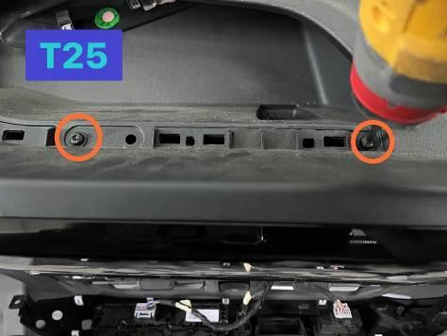 | 依序卸除儀表相關飾蓋 |  | ST01  ST08 | 2
 | ⬤🢥□D▽◇ | 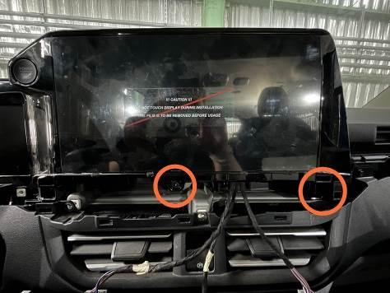 | 依序卸除儀表相關飾蓋 |  | ST01  ST08 | 2
 | ⬤🢥□D▽◇ | 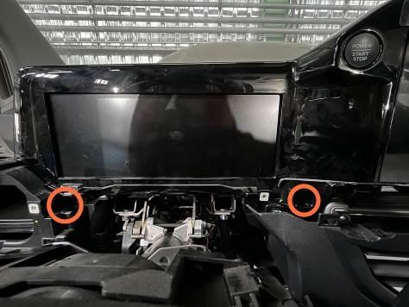 | 依序卸除儀表相關飾蓋 |  | ST01  ST08 | 2
 | ⬤🢥□D▽◇ | 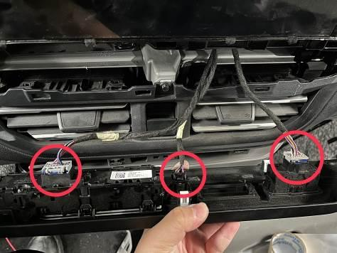 | 卸除按鍵連接頭 |  | 手工具 | 2
 | ⬤🢥□D▽◇ | 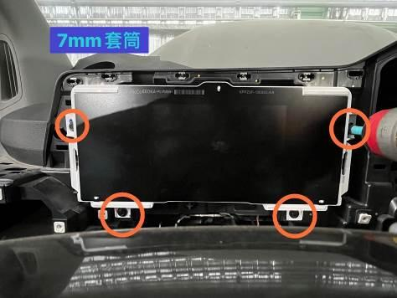 | 依序卸除儀表相關飾蓋 |  | ST01  ST08 | 2
 | ⬤🢥□D▽◇ | 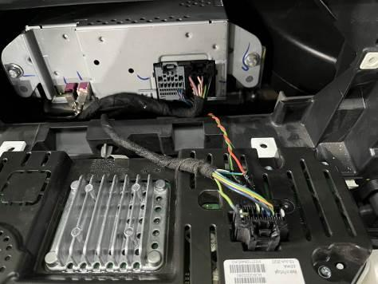 | 安裝警示控制裝置線路 |  | ST22 | 2
 | ⬤🢥□D▽◇ | 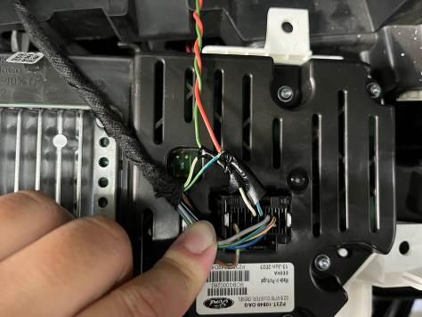 | 安裝警示控制裝置線路 |  | ST22 | 2
 | ⬤🢥□D▽◇ | 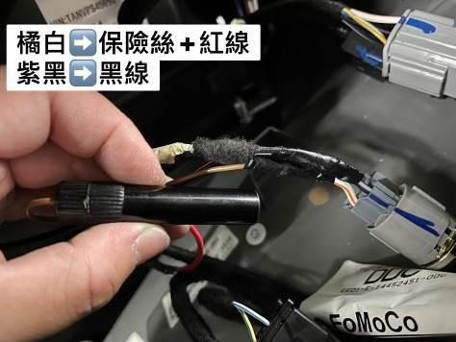 | 安裝警示控制裝置線路 |  | ST22 | 2
 | ⬤🢥□D▽◇ | 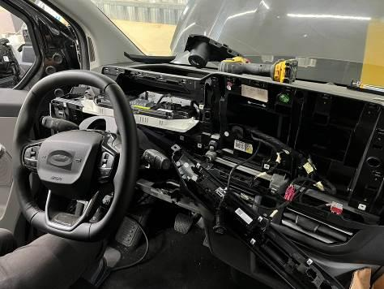 | 將儀表按鍵接頭及飾板依序復原 |  | ST01  ST08  ST22 | 2
 | ○🢥■D▽◇ | 目視檢查儀表飾板無損毀。 |  | 目視 |  | 1
 | ○🢥■D▽◇ | 目視檢查儀表相關飾板無明顯刮傷。 |  | 目視
 | ○🢥■D▽◇ | 手動檢查儀表相關飾板安裝完整，觸摸擺動時無鬆動無異音。 |  |  | 手工具
 | ○🢥■D▽◇ | 操作檢查儀表相關按鍵作動正常，接扣完整無鬆動，發動無出現警示項目。 |  |  | 手工具
 | ○🢥■D▽◇ | 目視檢查警示燈及所有更改線路完整藏於飾板內無裸露。 |  | 目視
若上述任何步驟發生NG,立即重新調整至檢驗通過為止。

安裝升降機線路
    - 操作說明
      - 打開駕駛座下方第二電瓶飾蓋。
      - 找到車輛第二電瓶250A點位。
      - 接線延伸至車尾。
    - 操作步驟
步驟 | 操運檢遲儲品  作輸驗延存檢 | 標準操作說明 |  | 使用儀器  或設備 | 使用工具或治具 | 工作  人數 | 工作時數
 |  | 圖 | 文
 | ⬤🢥□D▽◇ | 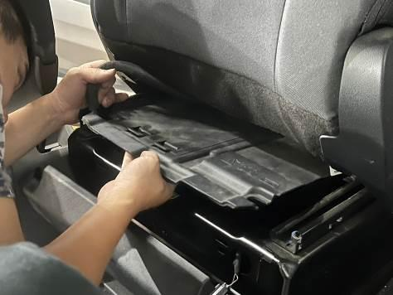 | 打開駕駛座下方第二電瓶飾蓋 |  |  |  | 15
 | ⬤🢥□D▽◇ | 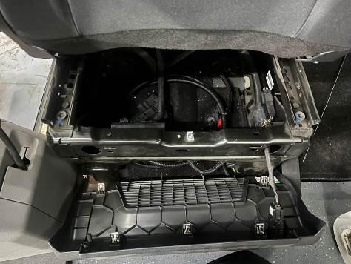 | 打開駕駛座下方第二電瓶飾蓋
 |  | 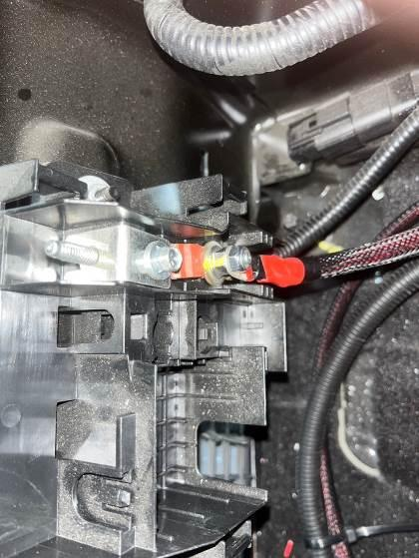 | 找到車輛第二電瓶250A點位
 | ⬤🢥□D▽◇ | 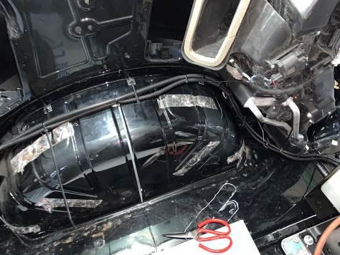 | 接線延伸至車尾
 | ⬤🢥□D▽◇ | 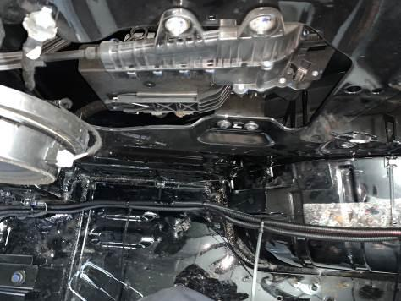 | 接線延伸至車尾
 | ⬤🢥□D▽◇ | 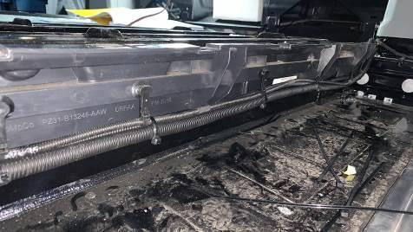 | 接線延伸至車尾
 | ○🢥■D▽◇ | 目視檢查升降機線路沿邊束緊固定。 |  | 目視 |  | 1
 | ○🢥■D▽◇ | 手動檢查250A接點鎖附穩固。 |  |  | 手作業 | 1
若上述任何步驟發生NG,立即重新調整至檢驗通過為止。

支架安裝作業

本作業執行地點：樹八廠

前後輪椅區扶手鎖點製作
    - 操作說明
      - 依尺寸找鎖點標記
      - 鎖點製作
    - 操作步驟
步驟 | 操運檢遲儲品  作輸驗延存檢 | 標準操作說明 |  | 使用儀器  或設備 | 使用工具或治具 | 工作  人數 | 工作時數
 |  | 圖 | 文
 | ⬤🢥□D▽◇ | 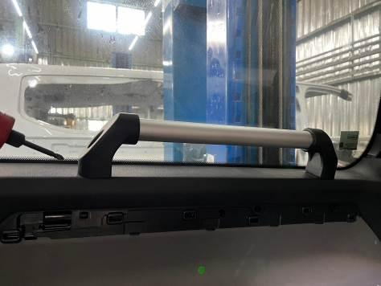 | 前輪椅區扶手鎖點依尺寸畫點標記 |  | ST01  ST09 | 2 | 15
 | ⬤🢥□D▽◇ | 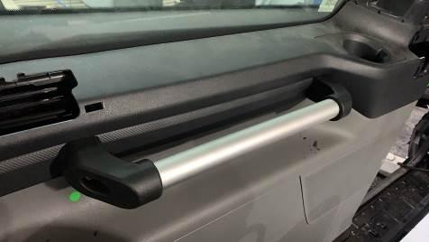 | 後輪椅區扶手鎖點依尺寸畫點標記 |  | ST01  ST09 | 2
 | ⬤🢥□D▽◇ | 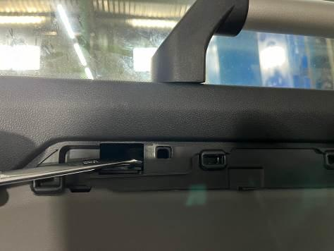 | 製作鎖點 |  | ST01  ST09 | 2
 | ○🢥■D▽◇ | 目視檢查飾蓋無明顯刮傷、損壞。 |  | 目視
若上述任何步驟發生NG,立即重新調整至檢驗通過為止。

尾門扶手鎖點製作
    - 操作說明
      - 依尺寸找鎖點標記
      - 鎖點製作
    - 操作步驟
步驟 | 操運檢遲儲品  作輸驗延存檢 | 標準操作說明 |  | 使用儀器  或設備 | 使用工具或治具 | 工作  人數 | 工作時數
 |  | 圖 | 文
 | ⬤🢥□D▽◇ | 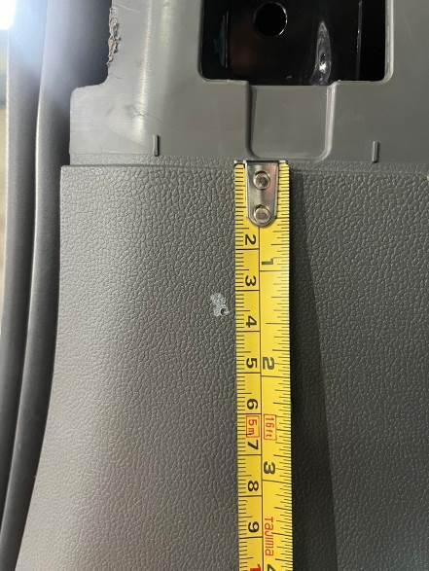 | 依尺寸標記 | SM21 |  | 2 | 15
 | ⬤🢥□D▽◇ | 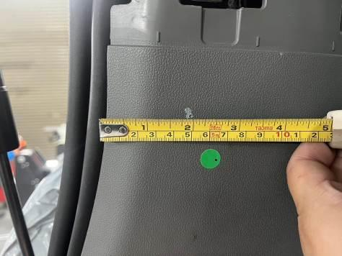 | 依尺寸標記 | SM21
 | ⬤🢥□D▽◇ | 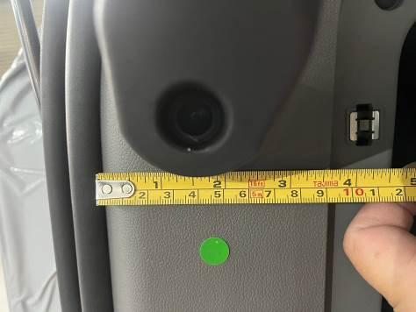 | 依尺寸標記製作鎖點 | SM21
若上述任何步驟發生NG,立即重新調整至檢驗通過為止。

第三點安全帶支架製作
    - 操作說明
      - 正面支架鎖點製作
      - 鎖附支架
      - 側面支架鎖點製作
      - 上扭力
    - 操作步驟
步驟 | 操運檢遲儲品  作輸驗延存檢 | 標準操作說明 |  | 使用儀器  或設備 | 使用工具或治具 | 工作  人數 | 工作時數
 |  | 圖 | 文
 | ⬤🢥□D▽◇ | 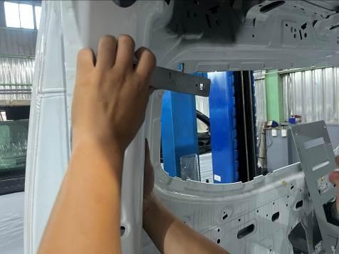 | 正面支架鎖點製作 |  | ST03 | 2 | 20
 | ⬤🢥□D▽◇ | 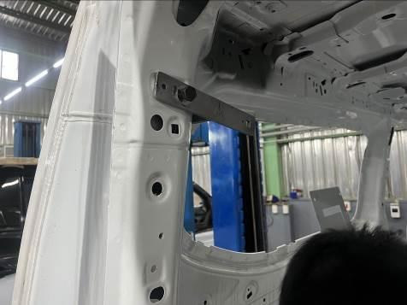 | 鎖附支架 |  | ST01  ST08 | 2
 | ⬤🢥□D▽◇ | 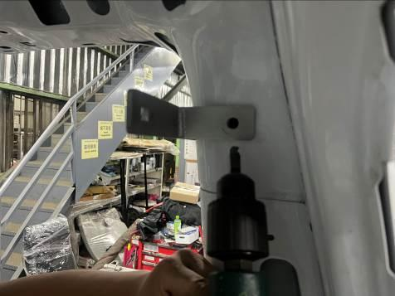 | 側面鎖點製作 |  | ST03 | 2
 | ⬤🢥□D▽◇ | 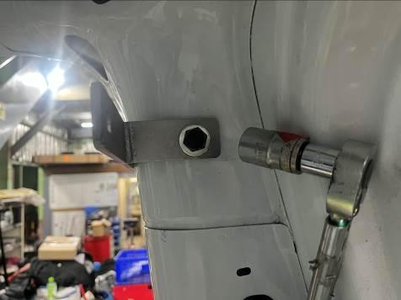 | 鎖附支架，支架螺絲上扭力40N-m | SM08 |  | 2
 |  | 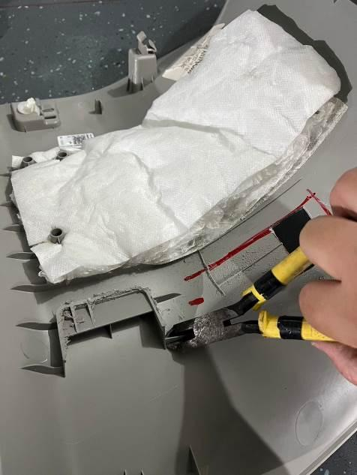 | 使用畫位治具將支架凸出位置標示於左側D柱飾蓋 | SM21 | ST22
 |  | 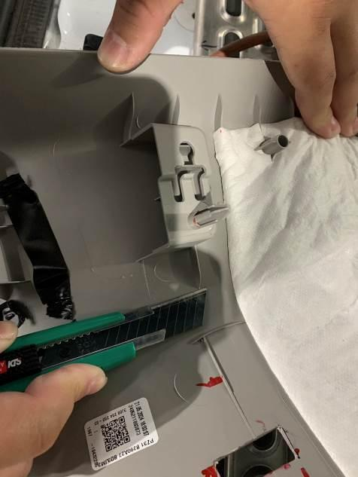 | 將畫線位置割開 |  | 美工刀
 | ○🢥■D▽◇ | 手動檢查第三點支架鎖附穩固。 |  |  | 手工具 | 1
 | ○🢥■D▽◇ | 扭力扳手檢查扶手固定支架鎖附螺絲扭力40±N-m。 |  | SM08 | ST08 | 1
 | ○🢥■D▽◇ | 目視檢查飾蓋外觀切割處附近及其他外觀無損傷。 |  | 目視 |  | 1
若上述任何步驟發生NG,立即重新調整至檢驗通過為止。

側椅轉接板固定座安裝
    - 操作說明
      - 轉接板放置段差擺滿墊高片。
      - 轉接片料件上車。
      - 原廠鎖點固定。
    - 操作步驟
步驟 | 操運檢遲儲品  作輸驗延存檢 | 標準操作說明 |  | 使用儀器  或設備 | 使用工具或治具 | 工作  人數 | 工作時數
 |  | 圖 | 文
 | ⬤🢥□D▽◇ | 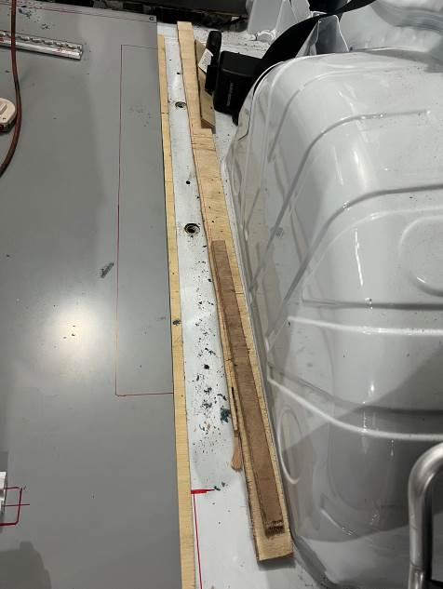 | 轉接板放置段差擺滿墊高片 |  | 手工具 | 2 | 40
 | ⬤🢥□D▽◇ | 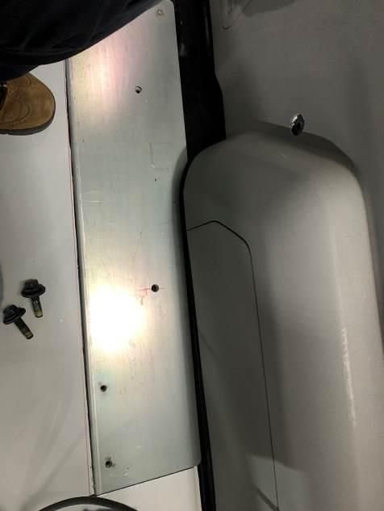 | 轉接片料件上車 |  |  | 2
 | ⬤🢥□D▽◇ | 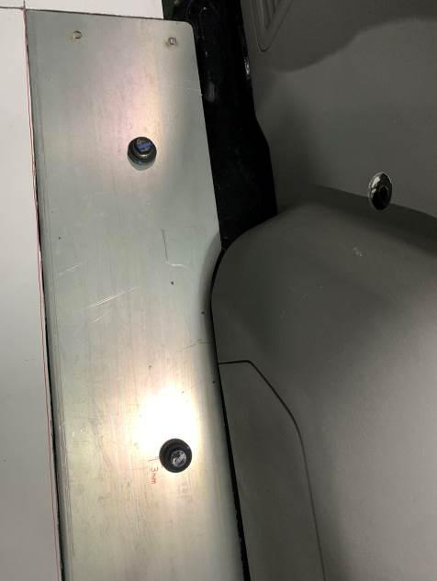 | 轉接片料件上車原廠鎖點固定 |  | ST01  ST08 | 2
 | ⬤🢥□D▽◇ | 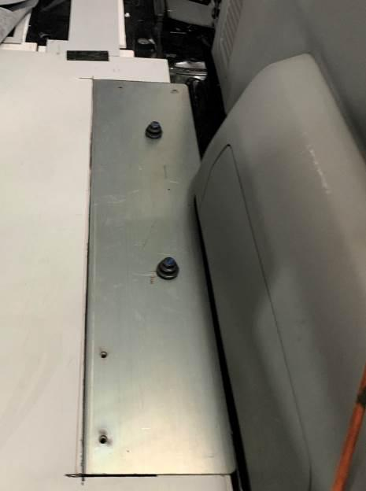 | 完成示意圖 |  |  | 2
 | ○🢥■D▽◇ | 手動檢查轉接板鎖附穩固。 |  |  | 手工具 | 1
 | ○🢥■D▽◇ | 扭力扳手檢查鎖點螺絲鎖附扭力48±2N-m。 |  | SM08 | ST08 | 1
 | ○🢥■D▽◇ | 踩踏檢查轉接板平貼地板踩踏無間隙產生之異音。 |  |  | 踩踏 | 1
若上述任何步驟發生NG,立即重新調整至檢驗通過為止。

輪椅區地板施工作業

本作業執行地點：樹八廠

安裝升降機轉接板
    - 操作說明
      - 升降機轉接板基準位置螺絲鎖附
      - 固定點鎖點鑽孔
      - 固定點與車底加強片對鎖
    - 操作步驟
步驟 | 操運檢遲儲品  作輸驗延存檢 | 標準操作說明 |  | 使用儀器  或設備 | 使用工具或治具 | 工作  人數 | 工作時數
 |  | 圖 | 文
 | ⬤🢥□D▽◇ | 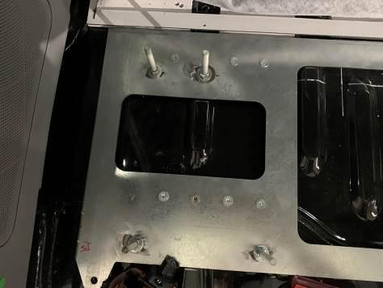 | 升降機轉接板基準對位 |  |  | 2 | 20
 | ⬤🢥□D▽◇ | 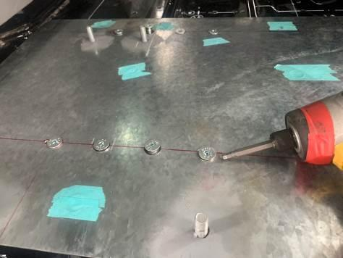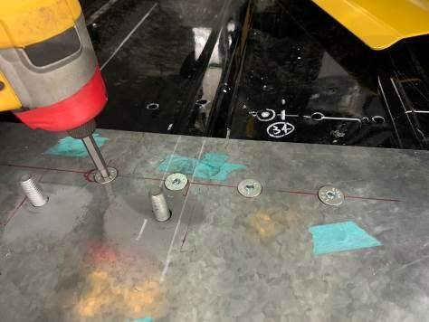 | 升降機轉接板基準對位後，將預留固定位置鑽孔 |  | ST01  ST03  ST08 | 2
 | ⬤🢥□D▽◇ | 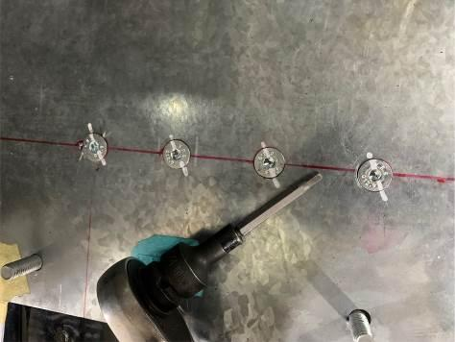 | 升降機轉接座固定點與車底加強片對鎖 |  | ST01 | 2
 | ⬤🢥□D▽◇ | 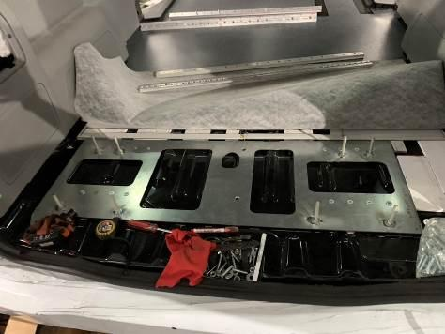 | 完成示意圖 |  |  | 2
 | ○🢥■D▽◇ | 扭力扳手檢查固定螺絲16顆扭力30±2N-m。 |  | SM08 | ST08 | 1
若上述任何步驟發生NG,立即重新調整至檢驗通過為止。

安裝矽酸鈣板
    - 操作說明
      - 放上補強版及矽酸鈣板
      - 依圖面量測尺寸空出鋁軌道埋入點
    - 操作步驟
步驟 | 操運檢遲儲品  作輸驗延存檢 | 標準操作說明 |  | 使用儀器  或設備 | 使用工具或治具 | 工作  人數 | 工作時數
 |  | 圖 | 文
 | ⬤🢥□D▽◇ | 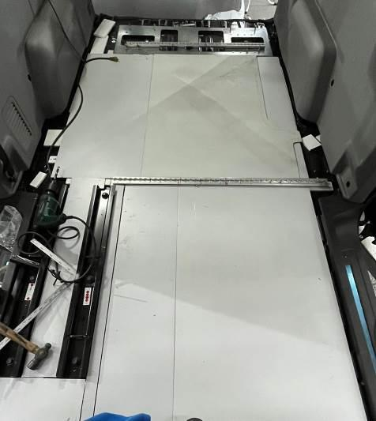 | 補強版及矽酸鈣板安裝於車內地板相對位置 |  | 手工具 | 2 | 20
 | ⬤🢥□D▽◇ | 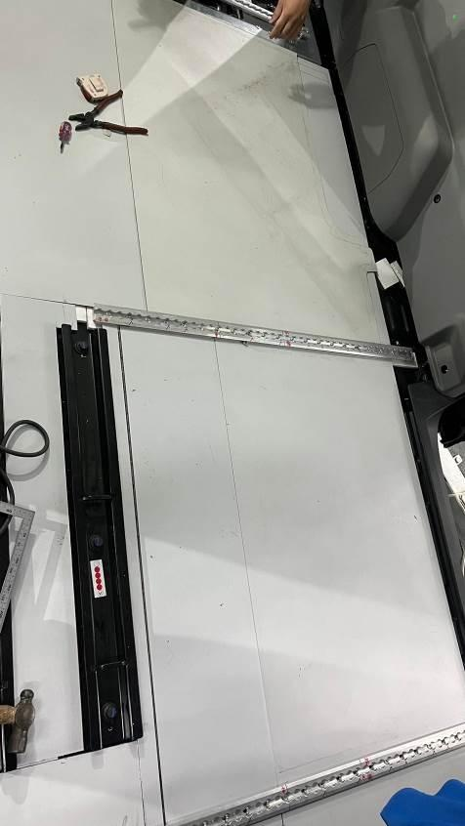 | 依配置圖尺寸圖找出鋁軌道相對位置畫線 | 捲尺 |  | 2
 | ○🢥■D▽◇ | 踩踏檢查地面平整無凹陷。 |  |  | 踩踏 | 1
 | ○🢥■D▽◇ | 目視檢查矽酸鈣板外觀，不可明顯損壞凹陷。 |  | 目視 |  | 1
若上述任何步驟發生NG,立即重新調整至檢驗通過為止。

黏貼耐燃防焰地墊
    - 操作說明
      - 使用治具將地墊形狀描繪並切割完成
      - 將切割好的地墊放上車對準相對位置
      - 將多餘的料切除
      - 使用黏劑將地墊黏貼於矽酸鈣板上
    - 操作步驟
步驟 | 操運檢遲儲品  作輸驗延存檢 | 標準操作說明 |  | 使用儀器  或設備 | 使用工具或治具 | 工作  人數 | 工作時數
 |  | 圖 | 文
 | ⬤🢥□D▽◇ | 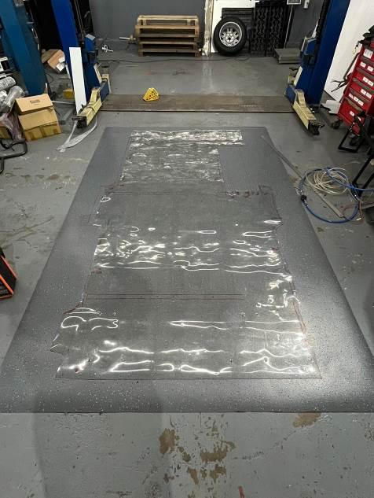 | 使用治具將地墊形狀描繪並切割完成 |  | ST22 | 2 | 20
 | ⬤🢥□D▽◇ | 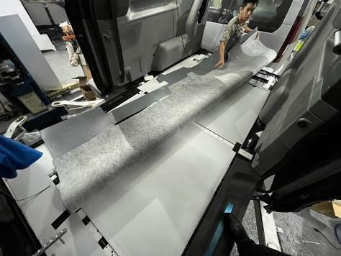 | 將切割好的地墊放上車對準相對位置並將多餘材料切除 |  | 手工具 | 2
 |  | 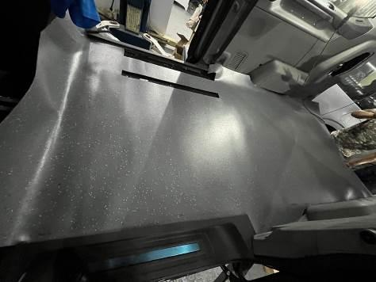 | 使用黏劑將地墊黏貼於矽酸鈣板 |  |  | 2
 | ○🢥■D▽◇ | 踩踏檢查地面平整無凹陷。 |  |  | 踩踏 | 1
 | ○🢥■D▽◇ | 目視檢查輪椅區地墊平整無翹邊。 |  | 目視 |  | 1
若上述任何步驟發生NG,立即重新調整至檢驗通過為止。

安裝原廠座椅固定座
    - 操作說明
      - 原廠座椅固定座安裝
      - 原廠座椅固定座螺絲鎖附
    - 操作步驟
步驟 | 操運檢遲儲品  作輸驗延存檢 | 標準操作說明 |  | 使用儀器  或設備 | 使用工具或治具 | 工作  人數 | 工作時數
 |  | 圖 | 文
 | ⬤🢥□D▽◇ | 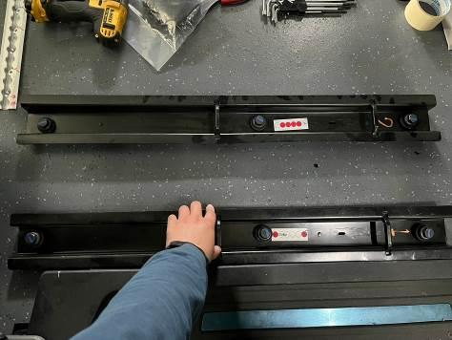 | 原廠座椅固定座安裝 |  |  | 2 | 5
 | ⬤🢥□D▽◇ | 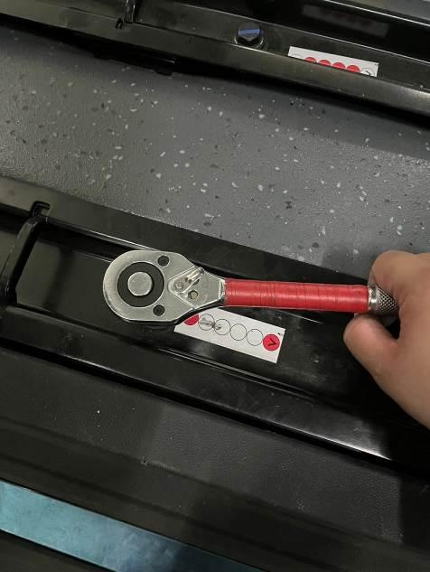 | 原廠座椅固定座螺絲鎖附 |  | ST08  ST10 | 2
 | ○🢥■D▽◇ | 手動檢查座椅腳座穩固無搖晃。 |  |  |  | 1
 | ○🢥■D▽◇ | 扭力扳手檢查座椅腳座螺絲扭力60N-m |  | SM08 | ST08 | 1
若上述任何步驟發生NG,立即重新調整至檢驗通過為止。

束縛系統安裝作業

本作業執行地點：樹八廠

安裝崁入式固定座
    - 操作說明
      - 依圖面切割鋁軌道
      - 確認尺寸正確標記鎖點位置
      - 鑽孔
      - 安裝鎖附崁入式鋁軌道
    - 操作步驟
步驟 | 操運檢遲儲品  作輸驗延存檢 | 標準操作說明 |  | 使用儀器  或設備 | 使用工具或治具 | 工作  人數 | 工作時數
 |  | 圖 | 文
 | ⬤🢥□D▽◇ | 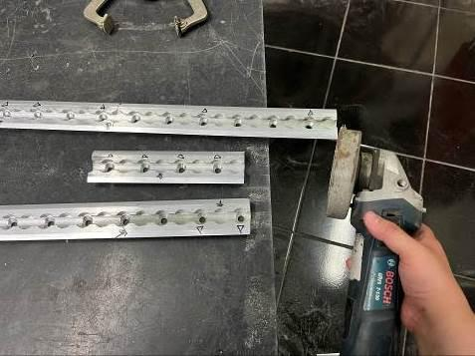 | 依圖面切割鋁軌道尺寸 |  | ST05 | 2 | 45
 | ⬤🢥□D▽◇ | 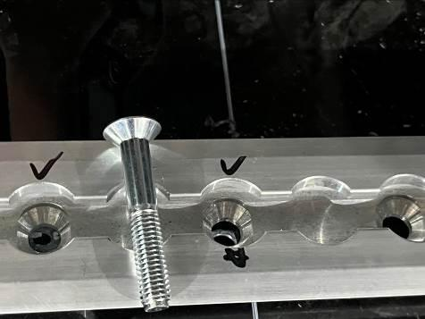 | 依圖面標記鎖附點位 |  |  | 2
 | ⬤🢥□D▽◇ | 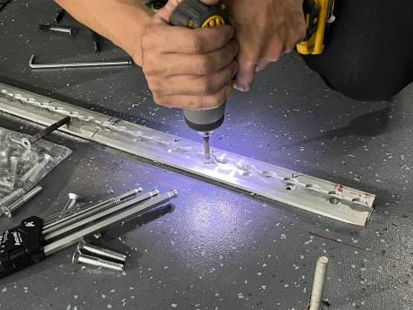 | 依圖面將鋁軌道放置相對位置，將指定位置鑽孔 |  | ST01  ST03 | 2
 | ⬤🢥□D▽◇ | 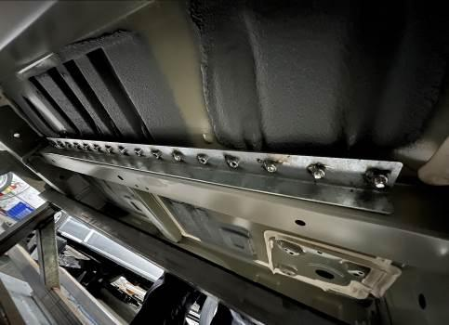 | 放入相應螺 絲與崁入式固定座加強墊片對鎖 |  | ST01  ST08 | 2
 | ○🢥■D▽◇ | 捲尺檢查固定座位置與配置圖尺寸一致 |  | SM21 |  | 1
 | ○🢥■D▽◇ | 扭力扳手檢查崁入式鋁軌道固定座螺絲鎖附扭力12N-m。 |  | SM08 |  | 2
 | ○🢥■D▽◇ | 目視檢查滑軌服貼地板。 |  | 目視 |  | 1
若上述任何步驟發生NG,立即重新調整至檢驗通過為止。

安裝前輪椅區第三點安全帶
    - 操作說明
      - 拆除原廠左側二排椅安全帶，將輪椅束縛系董第三點安全帶鎖附於原廠點位
      - 拆下原廠安全帶轉接座零件套用於指定束縛系統零件上。
      - 安裝前輪椅區束縛系統第三點安全帶。
      - 固定點螺絲上扭力40N-m。
    - 操作步驟
步驟 | 操運檢遲儲品  作輸驗延存檢 | 標準操作說明 |  | 使用儀器  或設備 | 使用工具或治具 | 工作  人數 | 工作時數
 |  | 圖 | 文
 | ⬤🢥□D▽◇ | 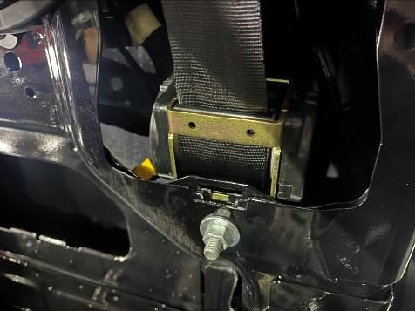 | 拆除原廠左側二排椅安全帶，將輪椅束縛系董第三點安全帶鎖附於原廠鎖點 |  | ST07  ST08 | 2 | 10
 | ⬤🢥□D▽◇ | 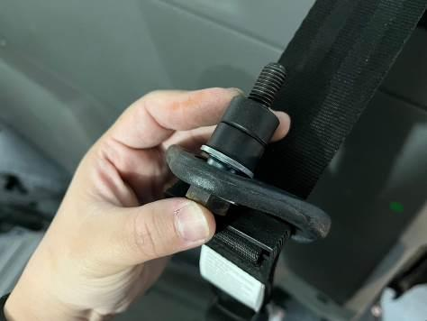 | 拆下原廠安全帶轉接座零件套用於指定束縛系統零件上 |  | 手工具 | 2
 | ⬤🢥□D▽◇ | 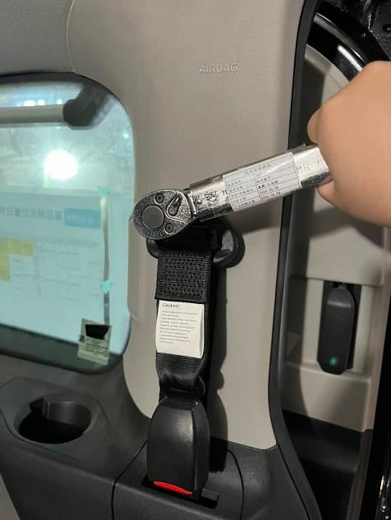 | 安裝前輪椅區束縛系統第三點安全帶，固定點螺絲上扭力40N-m | SM08 | ST08 | 2
 | ○🢥■D▽◇ | 扭力扳手檢查前輪椅區束縛系統第三點安全帶，固定點螺絲上扭力40±2N-m |  | SM08 | ST08
若上述任何步驟發生NG,立即重新調整至檢驗通過為止。

安裝後輪椅區第三點安全帶
    - 操作說明
      - 將原廠飾蓋裝回。
      - 安裝束縛系統安全帶螺絲。
      - 將第三點安全帶鎖緊上扭力40N-m。
    - 操作步驟
步驟 | 操運檢遲儲品  作輸驗延存檢 | 標準操作說明 |  | 使用儀器  或設備 | 使用工具或治具 | 工作  人數 | 工作時數
 |  | 圖 | 文
 | ⬤🢥□D▽◇ | 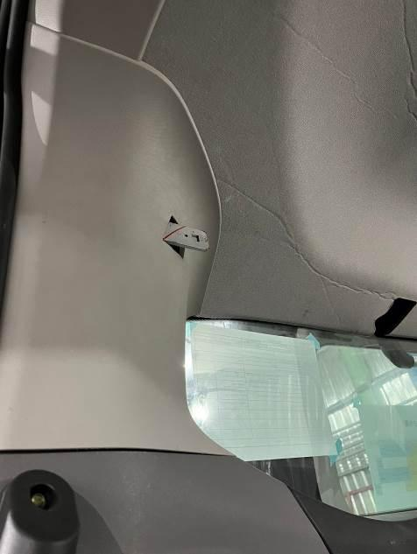 | 將原廠飾蓋裝回 |  | 手工具 | 2 | 30
 |  | 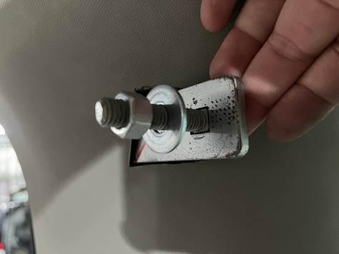 | 安裝束縛系統安全帶螺絲 |  |  | 2
 | ⬤🢥□D▽◇ | 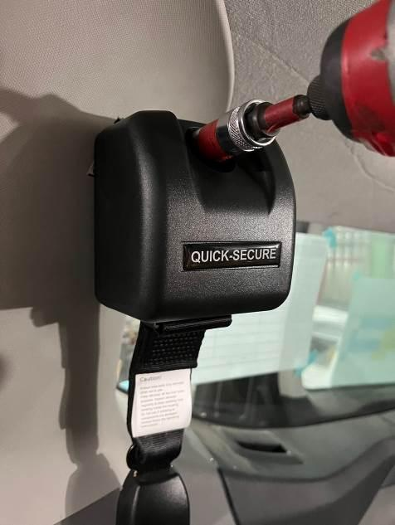 | 將第三點安全帶鎖緊上扭力  40±2N‧m | SM08 | ST08 | 2
 | ○🢥■D▽◇ | 扭力扳手檢查第三點安全帶轉接板螺絲鎖附扭力40±2N‧m。 |  |  | 扭力扳手 | 2
若上述任何步驟發生NG,立即重新調整至檢驗通過為止。

零配件安裝作業

本作業執行地點：樹八廠

安裝車內飾板
    - 操作說明
      - 將原飾板裝回
      - 注意飾板電線連接扣
      - 飾蓋螺絲鎖附
    - 操作步驟
步驟 | 操運檢遲儲品  作輸驗延存檢 | 標準操作說明 |  | 使用儀器  或設備 | 使用工具或治具 | 工作  人數 | 工作時數
 |  | 圖 | 文
 | ⬤🢥□D▽◇ |  | 左右側大飾板裝回 |  | 手工具 | 2 | 20
 | ⬤🢥□D▽◇ | 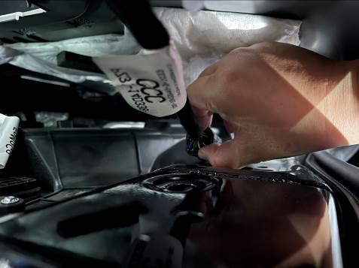 | 電線接頭安裝 |  | 手工具 | 2
 | ⬤🢥□D▽◇ | 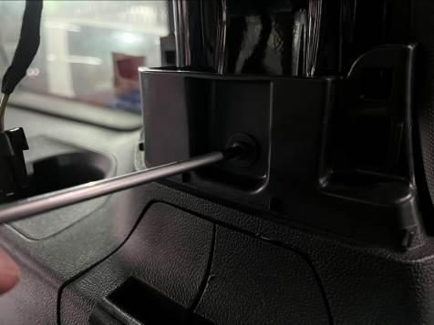 | 飾板螺絲鎖附 |  | T07 | 2
 | ⬤🢥□D▽◇ |  | 電線接頭安裝 |  | 手工具 | 2
 | ⬤🢥□D▽◇ | 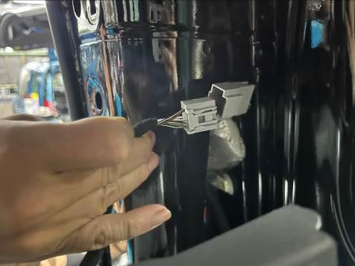 | 電線接頭安裝 |  | 手工具 | 2
 | ⬤🢥□D▽◇ | 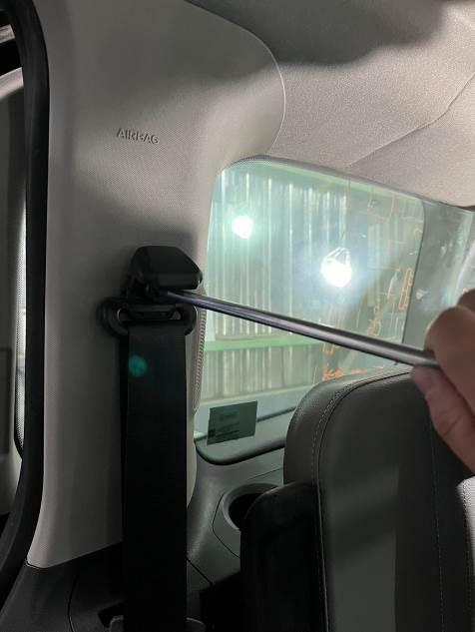 | 左右側C柱飾蓋安裝並安裝好相應安全帶 |  | 星型扳手 | 2
 | ⬤🢥□D▽◇ | 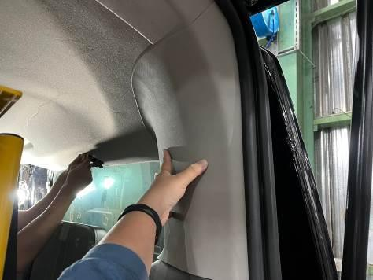 | 左右側D柱飾蓋安裝 |  | 手工具 | 2
 | ⬤🢥□D▽◇ | 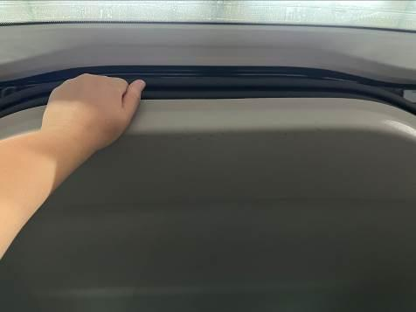 | 尾門上飾蓋安裝 |  | 手工具 | 2
 | ⬤🢥□D▽◇ |  | 電線接頭安裝 |  | 手工具 | 2
 | ⬤🢥□D▽◇ | 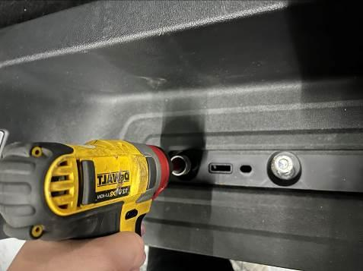 | 安裝側板飾蓋，螺絲鎖附 |  | ST01 | 2
 | ⬤🢥□D▽◇ |  | 側踏螺絲飾蓋板安裝 |  | 手工具 | 2
 | ⬤🢥□D▽◇ | 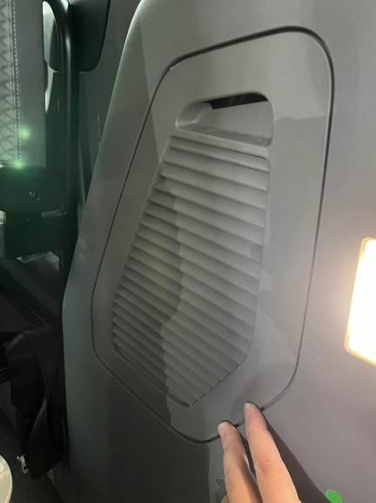 | 尾門兩側透氣飾板安裝 |  | 手工具 | 2
 | ⬤🢥□D▽◇ | 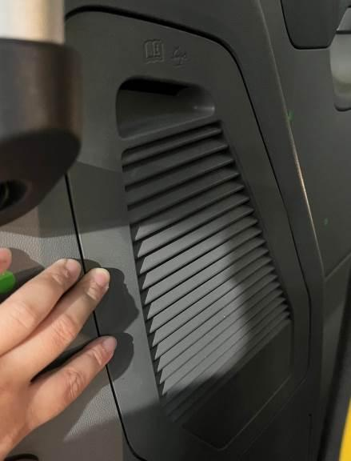 | 尾門兩側透氣飾板安裝 |  | 手工具 | 2
若上述任何步驟發生NG,立即重新調整至檢驗通過為止。

安裝輪椅區扶手
    - 操作說明
      - 前輪椅區扶手安裝。
      - 後輪椅區扶手安裝。
      - 鎖附螺絲示意。
    - 操作步驟
步驟 | 操運檢遲儲品  作輸驗延存檢 | 標準操作說明 |  | 使用儀器  或設備 | 使用工具或治具 | 工作  人數 | 工作時數
 |  | 圖 | 文
 | ⬤🢥□D▽◇ |  | 前輪椅區扶手安裝 |  | 電動起子機 | 2 | 15
 | ⬤🢥□D▽◇ | 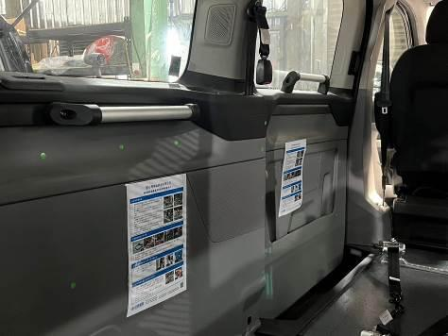 | 後輪椅區扶手安裝 |  | 電動起子機 | 2
 | ⬤🢥□D▽◇ | 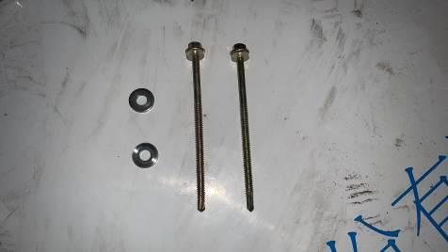 | 鎖附螺絲示意
 | ○🢥■D▽◇ | 目視檢查輪椅區扶手外觀無碰刮傷、無損毀。 |  | 目視 |  | 1
 | ○🢥■D▽◇ | 手動檢查輪椅區扶手鎖附穩固。 |  |  | 手工具 | 1
若上述任何步驟發生NG,立即重新調整至檢驗通過為止。

安裝尾門扶手
    - 操作說明
      - 依尺寸量測標記鎖點
      - 將尾門扶手安裝上指定位置
    - 操作步驟
步驟 | 操運檢遲儲品  作輸驗延存檢 | 標準操作說明 |  | 使用儀器  或設備 | 使用工具或治具 | 工作  人數 | 工作時數
 |  | 圖 | 文
 | ⬤🢥□D▽◇ | 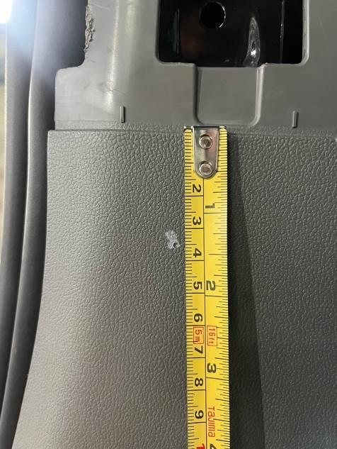 | 依尺寸量測標記鎖點(35mm) | SM21 |  | 2 | 10
 | ⬤🢥□D▽◇ |  | 依尺寸量測標記鎖點(50mm) | SM21 |  | 2
 | ⬤🢥□D▽◇ |  | 依尺寸量測標記鎖點(45mm) | SM21 |  | 2
 | ⬤🢥□D▽◇ | 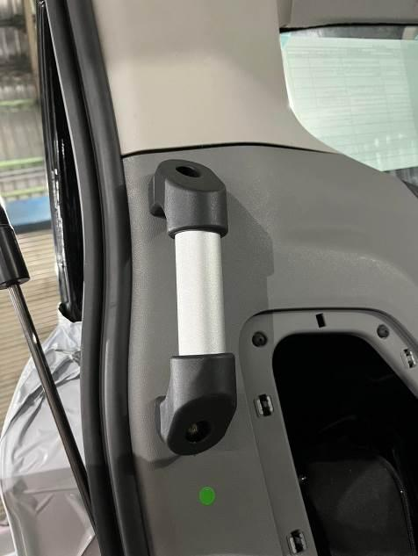 | 將尾門扶手安裝上指定位置 |  |  | 2
 | ○🢥■D▽◇ | 目視檢查尾門扶手外觀無碰刮傷、無損毀。 |  | 目視 |  | 1
 | ○🢥■D▽◇ | 手動檢查尾門扶手鎖附穩固。 |  |  | 手工具 | 1
若上述任何步驟發生NG,立即重新調整至檢驗通過為止。

安裝側椅
    - 操作說明
      - 鑽孔側椅骨架製造鎖點。
      - 側椅固定片安裝。
      - 側椅腳座鎖點固定。
      - 注意距離。
    - 操作步驟
步驟 | 操運檢遲儲品  作輸驗延存檢 | 標準操作說明 |  | 使用儀器  或設備 | 使用工具或治具 | 工作  人數 | 工作時數
 |  | 圖 | 文
 | ○🢥■D▽◇ | 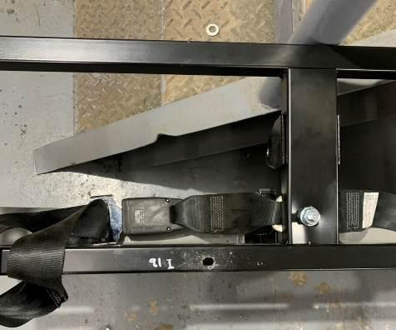 | 鑽孔側椅骨架製造鎖點 |  | ST03 | 2 | 60
 | ○🢥■D▽◇ | 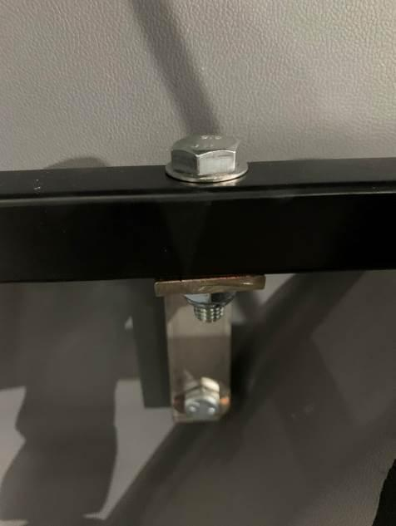 | 側椅固定片安裝 |  | ST07 | 2
 | ⬤🢥□D▽◇ | 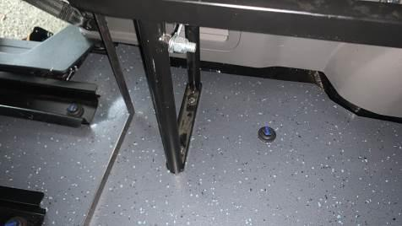 | 側椅腳座鎖點固定 |  | ST01  ST07  ST08 | 2
 | ⬤🢥□D▽◇ | 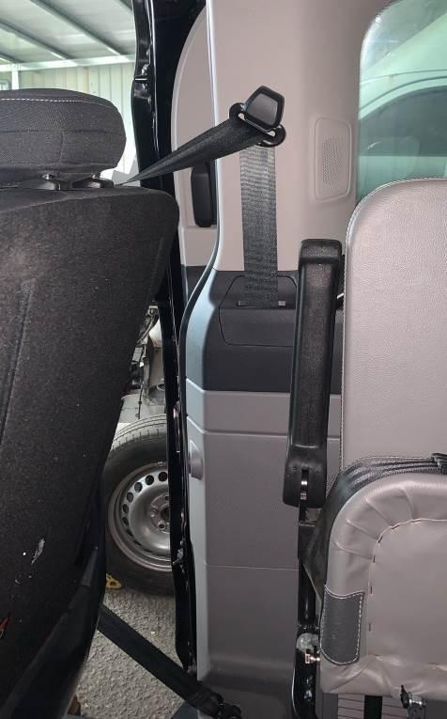 | 確認側椅與二排椅安全帶無干涉。 |  |  | 2
 | ⬤🢥□D▽◇ | 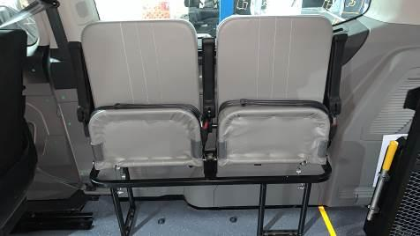 | 完成示意 |  |  | 2
 | ○🢥■D▽◇ | 目視檢查椅墊椅背無明顯破皮缺陷 |  | 目視
 | ○🢥■D▽◇ | 手動檢查座椅支架穩固，固定螺絲無鬆動
 | ○🢥■D▽◇ | 操作檢查摺疊座椅彈簧作動順暢 |  |  | 手作業
若上述任何步驟發生NG,立即重新調整至檢驗通過為止。

安裝升降機
    - 操作說明
      - 將升降機放上車。
      - 將升降機固定點對準轉接板插進預留螺絲位。
      - 鎖附升降機8顆螺絲鎖附扭力38±3N-m。
      - 升降機動力線銜接。
    - 操作步驟
步驟 | 操運檢遲儲品  作輸驗延存檢 | 標準操作說明 |  | 使用儀器  或設備 | 使用工具或治具 | 工作  人數 | 工作時數
 |  | 圖 | 文
 | ⬤🢥□D▽◇ | 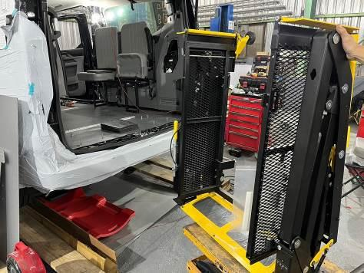 | 使用油壓頂板將升降機送至車尾 |  | ST27 | 2 | 30
 | ⬤🢥□D▽◇ | 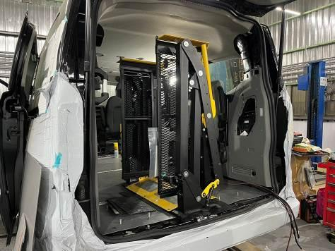 | 升降機移入車內，使用墊板頂高，讓升降機可以在轉接板上旋轉 |  | 手工具 | 2
 | ⬤🢥□D▽◇ | 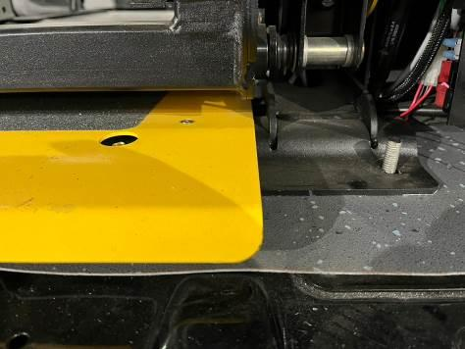 | 對準轉接板螺絲位置，將升降機放下 |  | 手工具 | 2
 | ⬤🢥□D▽◇ | 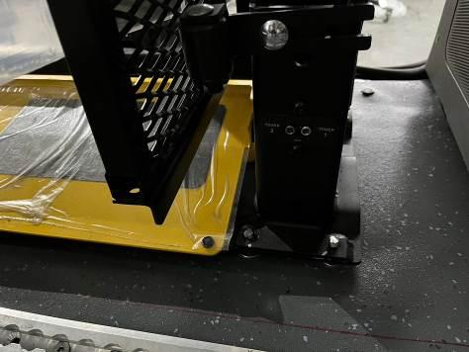 | 對準轉接板螺絲位置，將升降機放下 |  | 手工具 | 2
 | ⬤🢥□D▽◇ | 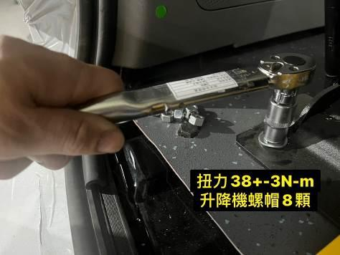 | 升降機8顆螺絲鎖附扭力38±3N-m | SM08 | ST08 | 2
 | ⬤🢥□D▽◇ | 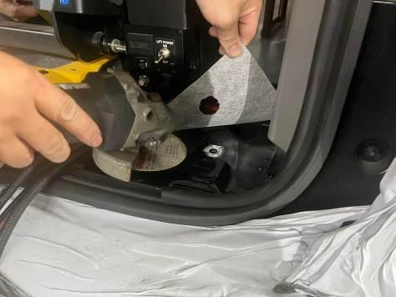 | 接地銜接車殼位置去漆 |  | ST05 | 2
 | ⬤🢥□D▽◇ | 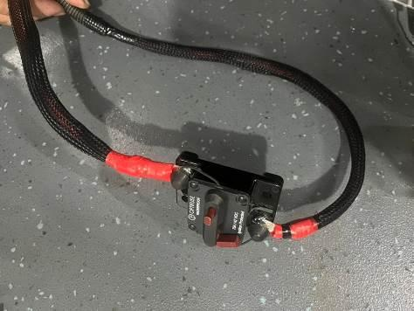 | 保險司銜接通電 |  |  | 2
 | ⬤🢥□D▽◇ | 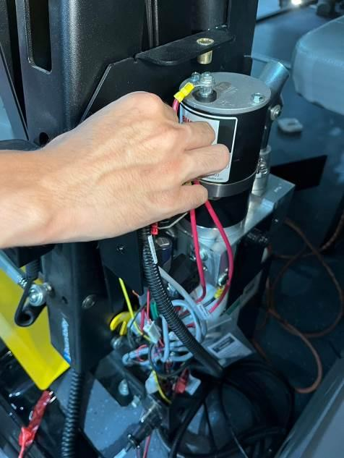 | 升降機正電銜接 |  |  | 2
 | ⬤🢥□D▽◇ | 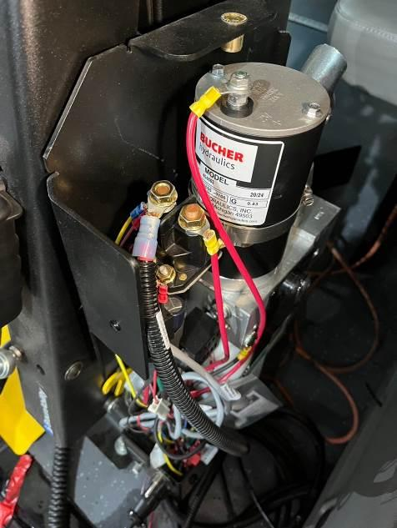 | 內部線路完成示意 |  |  | 2
 | ○🢥■D▽◇ | 操作檢查升降機手動功能正常。 |  |  | 手工具 | 1
 | ○🢥■D▽◇ | 操作檢查升降機通電作動功能正常。 |  |  |  | 2
 | ○🢥■D▽◇ | 操作檢查升降機於排入N檔時停止作動。 |  |  |  | 2
 | ○🢥■D▽◇ | 扭力扳手檢查升降機螺絲鎖附扭力38±3N‧m |  | SM08 |  | 2
 | ○🢥■D▽◇ | 手動檢查升降機及轉接板鎖緊不可晃動。 |  |  | 手工具 | 1
若上述任何步驟發生NG,立即重新調整至檢驗通過為止。

復原作業

本作業執行地點：樹八廠

安裝原廠座椅
    - 操作說明
      - 座椅搬上車。
      - 原廠二排椅安全帶復原。
      - 側踏板復原。
    - 操作步驟
步驟 | 操運檢遲儲品  作輸驗延存檢 | 標準操作說明 |  | 使用儀器  或設備 | 使用工具或治具 | 工作  人數 | 工作時數
 |  | 圖 | 文
 | ⬤🢥□D▽◇ | 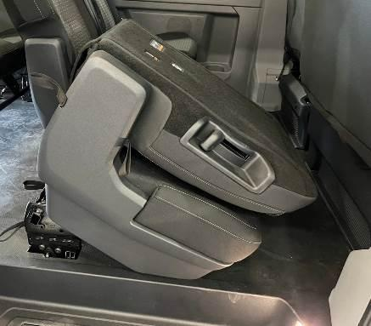 | 副駕二排單人椅復原上車。 |  | 手工具 | 2 | 5
 | ⬤🢥□D▽◇ | 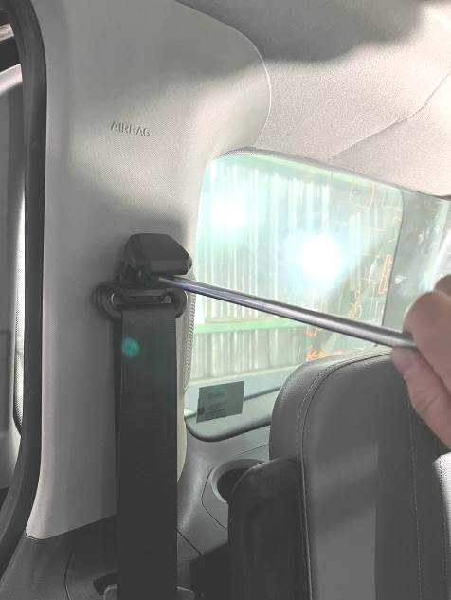 | 原廠二排椅安全帶復原 |  | ST07 | 2
 | ⬤🢥□D▽◇ | 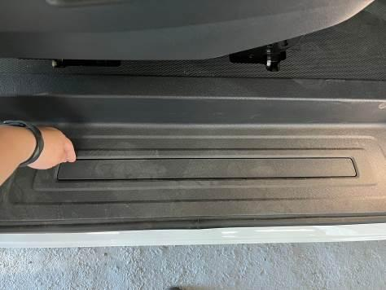 | 側踏板復原 |  | 手工具 | 2
 | ○🢥■D▽◇ | 扭力扳手檢查原廠座椅螺絲扭力35±3N‧m。 |  | SM08 |  | 1
 | ○🢥■D▽◇ | 操作檢查原廠安全帶作動正常，無警示故障碼。 |  |  | 手作動 | 1
 | ○🢥■D▽◇ | 目視檢查座椅飾蓋外觀無碰、刮傷，無損毀。 |  | 目視
 | ○🢥■D▽◇ | 目視檢查側踏板外觀無碰、刮傷，無損毀。 |  | 目視
若上述任何步驟發生NG,立即重新調整至檢驗通過為止。

最後加工檢查作業

本作業執行地點：樹八廠

下車道
    - 操作說明
      - 開啟車輛紅火，確認車輛原廠功能作動正常。
      - 將車輛開下頂車板。
    - 操作步驟
步驟 | 操運檢遲儲品  作輸驗延存檢 | 標準操作說明 |  | 使用儀器  或設備 | 使用工具或治具 | 工作  人數 | 工作時數
 |  | 圖 | 文
 | ⬤🢥□D▽◇ | 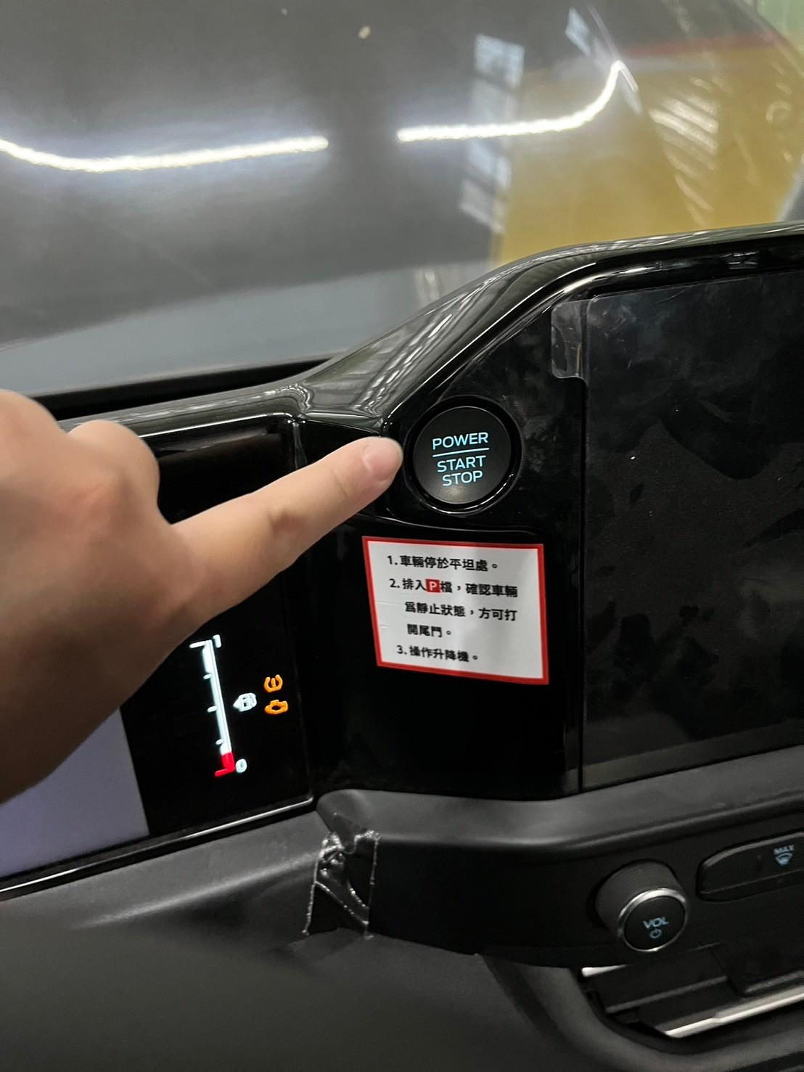 | 開啟車輛紅火，確認車輛原廠功能作動正常 |  | 手作動 | 2 | 5
 | ⬤🢥□D▽◇ | 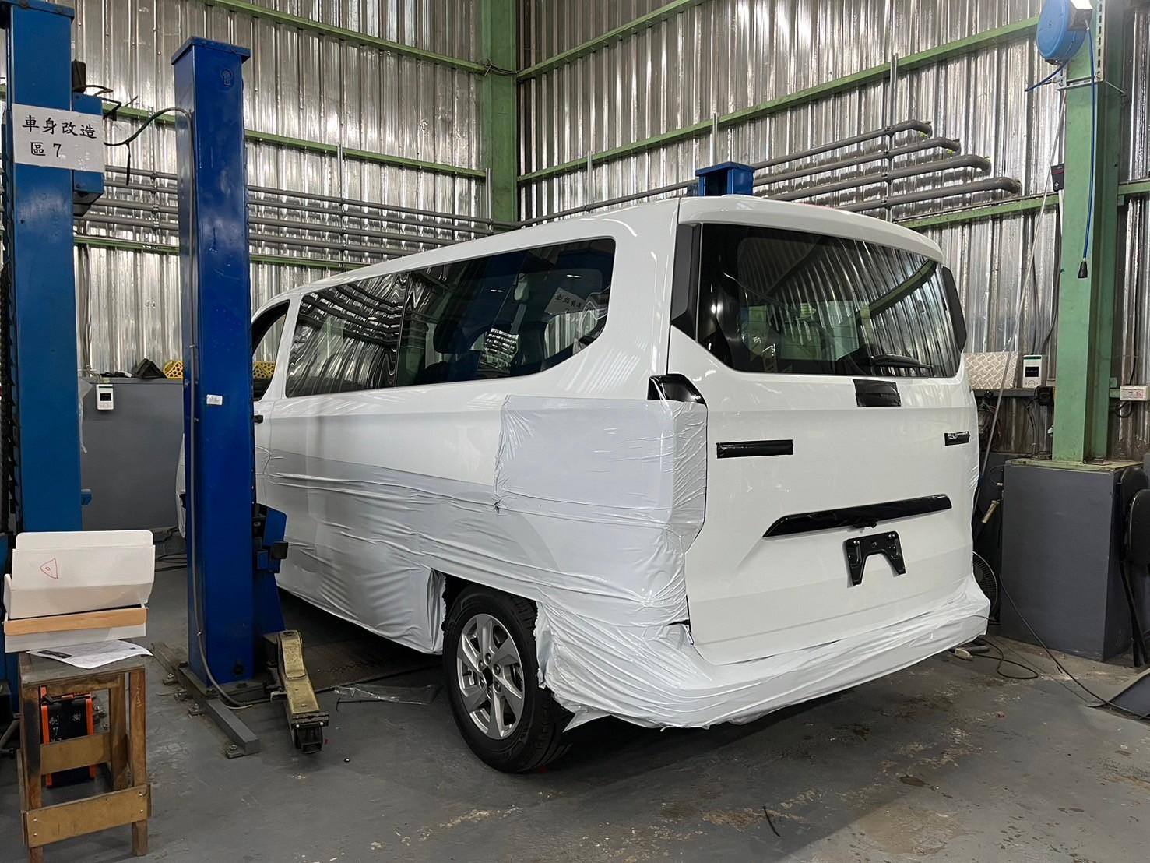 | 車輛開下頂車板 |  |  | 2

升降機調機
    - 操作說明
      - 升降機平台調整。
      - 升降機的咬合調整。
      - 放下及升起的平面調整至定位。
      - 檢查機件運作是否及不正常作動。
      - 檢查運作機件是否出現異音。
      - 使用正確專用潤滑油。
      - 將關節機件部分潤滑。
    - 操作步驟
步驟 | 操運檢遲儲品  作輸驗延存檢 | 標準操作說明 |  | 使用儀器  或設備 | 使用工具或治具 | 工作  人數 | 工作時數
 |  | 圖 | 文
 | ⬤🢥□D▽◇ | 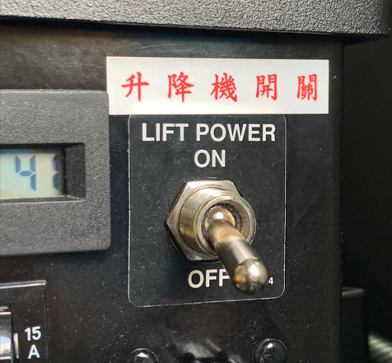 | 開啟電源。 |  | 手工具 | 2 | 15
 | ○🢥■D▽◇ | 操作檢查確認升降機控制器作動正常 |  |  | 手作動
 | ⬤🢥□D▽◇ | 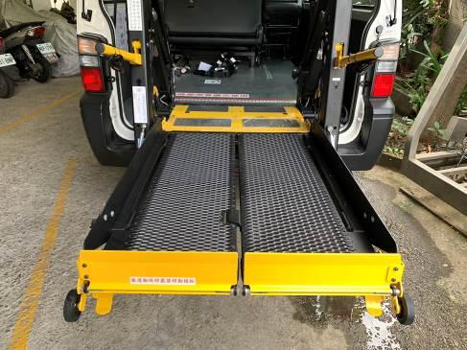 | 升降機降到一半。 |  | 手工具 | 2
 | ⬤🢥□D▽◇ | 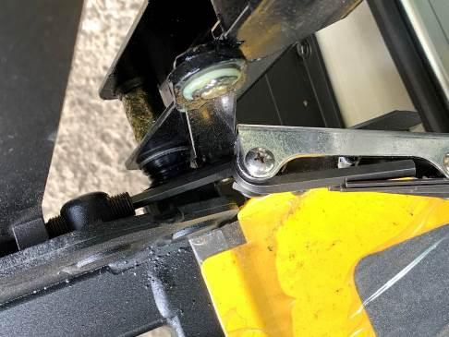 | 升降機平台調整。 |  | ST07 | 2
 | ⬤🢥□D▽◇ | 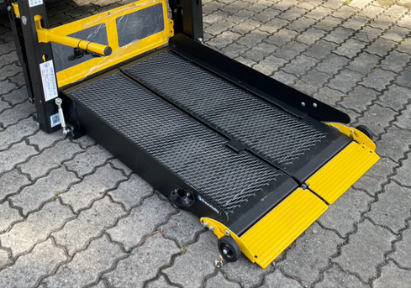 | 升降機放置最底確認前檔板是否平貼地面。 |  | ST07 | 2
 | ⬤🢥□D▽◇ | 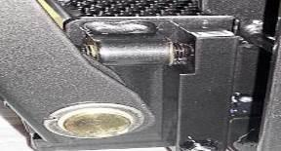 | 調整水平螺絲與平台需接合不可有間隙。 |  | ST07 | 1
 | ⬤🢥□D▽◇ | 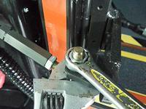 | 鎖緊杆端螺絲固定部分。 |  | ST07 | 1
 | ⬤🢥□D▽◇ | 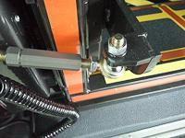 | 放鬆杆端螺絲伸縮部分。 |  | ST07 | 1
 | ⬤🢥□D▽◇ | 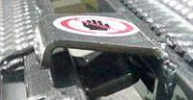 | 放下升降機確認蝴蝶板咬合。 |  | ST07 | 1
 | ○🢥■D▽◇ | 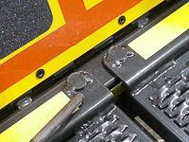 | 捲尺檢查升降機平台活頁接合縫隙不可超過5mm | SM21 |  | 1
 | ⬤🢥□D▽◇ | 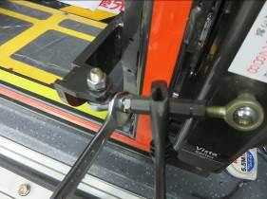 | 鎖緊桿端螺栓。 |  | ST07 | 2
 | ⬤🢥□D▽◇ | 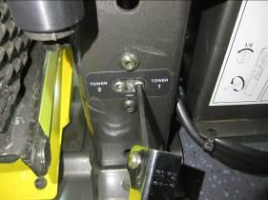 | 調整放下及上升的時機點。 |  | ST07 | 2
 | ○🢥■D▽◇ | 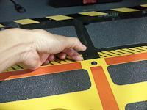 | 捲尺檢查升降機大檔板與底座間隙不超過5mm。 | SM21 | 手工具 | 1
 | ○🢥■D▽◇ | 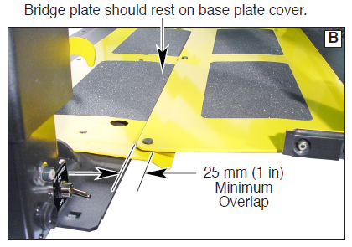 | 捲尺檢查升降機橋接板應放在底板蓋上並且應至少重疊25mm | SM21 |  | 1
 | ○🢥■D▽◇ | 操作檢查升降機作動時穩固不可異常晃動 |  |  | 手作動
 | ○🢥■D▽◇ | 操作檢查升降機作動行程無明顯異音(馬達&油壓) |  |  | 手作動
 | ○🢥■D▽◇ | 操作檢查升降機大小檔板下降至底需平順 |  |  | 手作動 | 1
 | ○🢥■D▽◇ | 操作檢查升降機蝴蝶板放下升降機時無干涉或外八並咬合完整 |  |  | 手作動 | 1
 | ○🢥■D▽◇ | 目視檢查升降機電控箱外部固定螺絲無生鏽。 |  | 目視 |  | 1
 | ⬤🢥□D▽◇ | 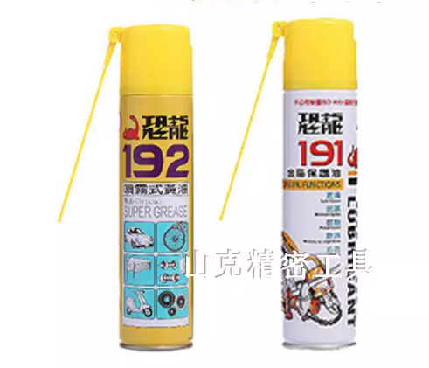  建議使用油品：  191金屬保護潤滑油420ml  192噴霧式黃油420ml | 使用油品 |  | 手工具 | 1 | 20
 | ⬤🢥□D▽◇ | 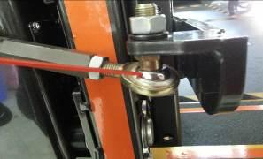 | 使用潤滑油將桿端螺絲潤滑。 |  | 手工具 | 1
 | ⬤🢥□D▽◇ | 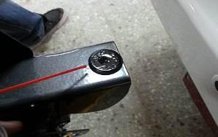 | 升降機起降移動機件 |  | 手工具 | 1
 | ⬤🢥□D▽◇ | 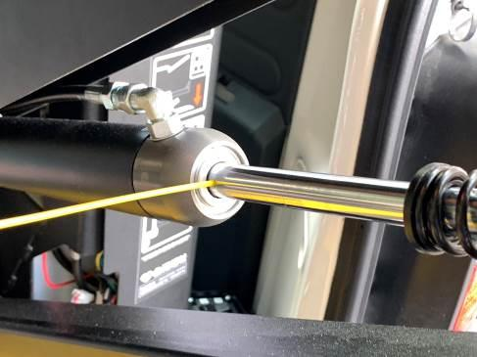 | 油壓缸軸心潤滑。 |  |  | 1
 | ⬤🢥□D▽◇ | 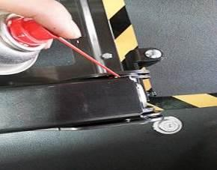 | 升降機關節相關機件潤滑。 |  | 手工具 | 1
 | ⬤🢥□D▽◇ | 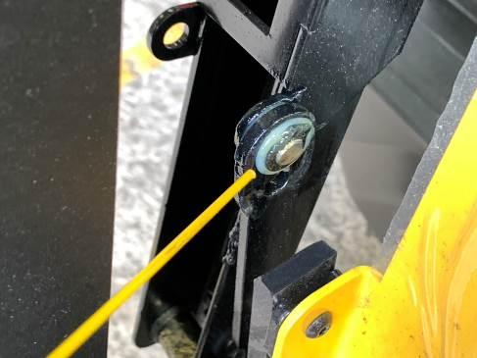 | 大擋板相關機件潤滑。 |  | 手工具 | 1
 | ⬤🢥□D▽◇ | 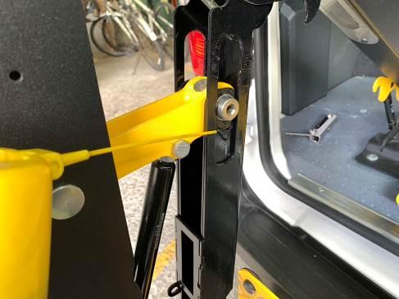 | 升降機相關伸縮機件潤滑。 |  | 手工具 | 1
 | ⬤🢥□D▽◇ | 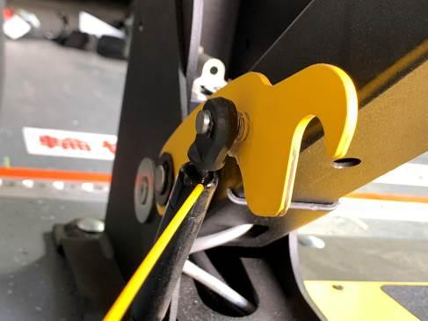 | 洩壓勾軸心薄油潤滑。 |  | 手工具 | 1
 | ○🢥■D▽◇ | 目視辨音檢查升降機油壓缸軸心薄油潤滑 |  | 目視  辨音 |  | 1
 | ○🢥■D▽◇ | 操作檢查升降機洩壓勾行程可自行勾住洩放平台 |  |  |  | 1
 | ⬤🢥□D▽◇ | 測試調整至放下時小擋板貼平地面。 |  |  |  | 2
 | ○🢥■D▽◇ | 辨音檢查升降機作動處需上油潤滑不可有異音。 |  | 目視  辨音 |  | 1
 | ○🢥■D▽◇ | 目視檢查升降機電控箱外觀固定無間隙、螺絲鎖緊無生鏽、線路無裸漏。 |  | 目視 |  | 1
 | ○🢥■D▽◇ | 踩踏檢查升降平台固定無搖晃 |  |  | 踩踏 | 1
 | ○🢥■D▽◇ | 操作檢查小檔板下降至底需平貼地面 |  |  | 手作動 | 1
 | ○🢥■D▽◇ | 操作檢查升降機作動行程無異音、無晃動 |  | 辨音、目視 |  | 1
 | ○🢥■D▽◇ | 操作檢查手動洩壓作動正常
若上述任何步驟發生NG,立即重新調整至檢驗通過為止。

黏貼相關貼紙
    - 操作說明
      - 黏貼升降機相關貼紙
      - 黏貼輪椅區相關貼紙
      - 黏貼升降機及束縛系統說明書
      - 黏貼車身四面輪椅人貼紙
    - 操作步驟
步驟 | 操運檢遲儲品  作輸驗延存檢 | 標準操作說明 |  | 使用儀器  或設備 | 使用工具或治具 | 工作  人數 | 工作時數
 |  | 圖 | 文
 | ⬤🢥□D▽◇ | 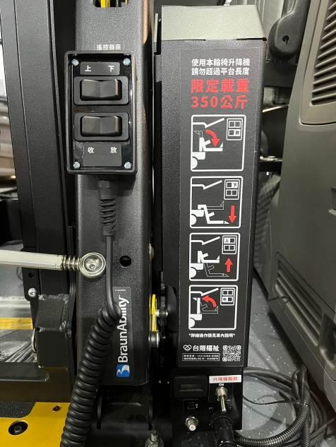 | 黏貼升降機相關貼紙。 |  | 手工具 | 2 | 5
 | ⬤🢥□D▽◇ | 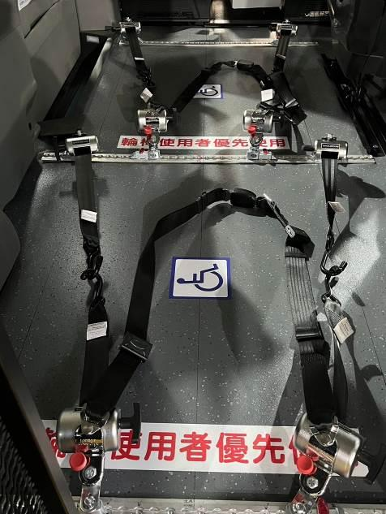 | 黏貼輪椅區相關貼紙 |  | 手工具 | 2
 | ⬤🢥□D▽◇ |  | 黏貼輪椅區相關貼紙。 |  |  | 2
 | ⬤🢥□D▽◇ | 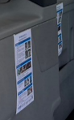 | 黏貼輪椅及輪椅使用這束縛系統安全帶說明書於輪椅區鄰近處。 |  |  | 2
 | ⬤🢥□D▽◇ | 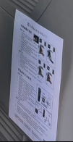 | 黏貼升降機說明書於升降機操作鄰近處。 |  |  | 2
 | ⬤🢥□D▽◇ | 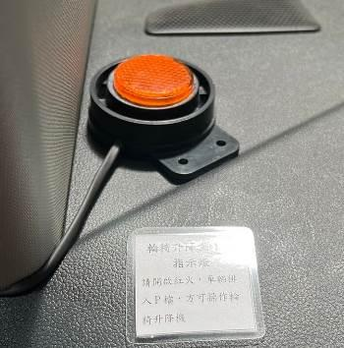 | 黏貼安全宣告說明貼紙於指定位置。 |  |  | 2
 | ⬤🢥□D▽◇ | 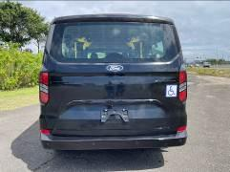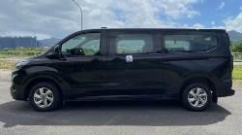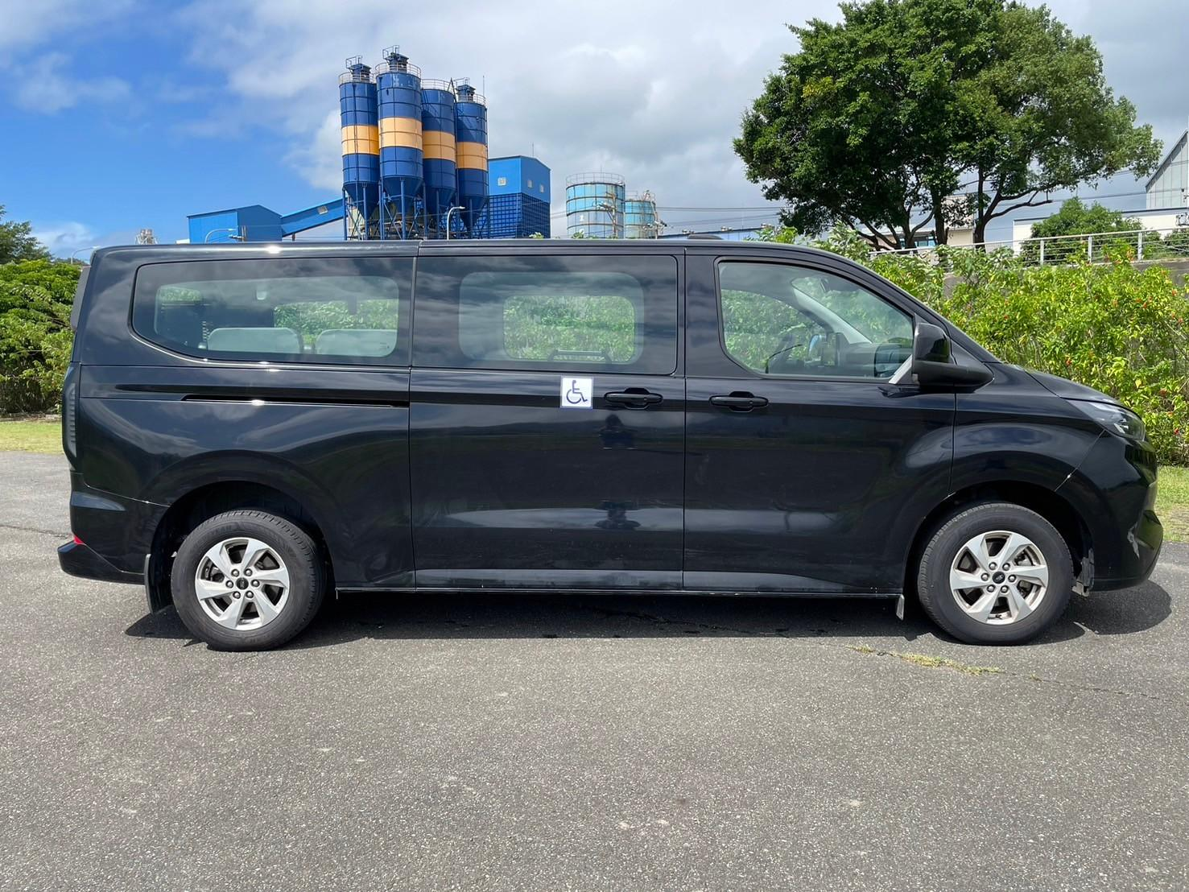 | 黏貼車身四面輪椅人貼紙。 |  |  | 2
 | ○🢥■D▽◇ | 目視檢查升降機簡易操作貼紙黏貼完整。 |  | 目視 |  | 1
 | ○🢥■D▽◇ | 目視檢查升降機控制箱及控制器相關貼紙黏貼完整。 |  | 目視 |  | 1
 | ○🢥■D▽◇ | 目視檢查輪椅區法規貼紙黏貼完整。 |  | 目視 |  | 1
 | ○🢥■D▽◇ | 目視檢查束縛系統及設備說明書貼紙黏貼完整。 |  | 目視 |  | 1
 | ○🢥■D▽◇ | 目視檢查安全宣告說明貼紙黏貼完整。 |  | 目視 |  | 1
若上述任何步驟發生NG,立即重新調整至檢驗通過為止。

車輛清潔
    - 操作說明
      - 車內清潔檢查。
      - 車外觀初步清潔檢查。
    - 操作步驟
步驟 | 操運檢遲儲品  作輸驗延存檢 | 標準操作說明 |  | 使用儀器  或設備 | 使用工具或治具 | 工作  人數 | 工作時數
 |  | 圖 | 文
 | ⬤🢥□D▽◇ |  | 車內清潔檢查 |  |  | 2 | 40
 | ⬤🢥□D▽◇ | 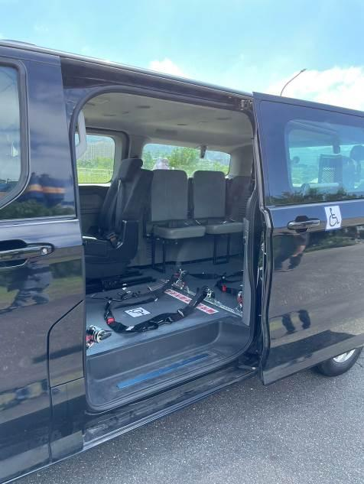 | 車外觀初步清潔檢查 |  |  | 2
若上述任何步驟發生NG,立即重新調整至檢驗通過為止。

自主檢查
    - 操作說明
      - 檢查車內及車外狀況完整無損。
      - 路測排檔順暢無跳故障碼。
      - 檢查原廠配件完整無遺失。
    - 操作步驟
步驟 | 操運檢遲儲品  作輸驗延存檢 | 標準操作說明 |  | 使用儀器  或設備 | 使用工具或治具 | 工作  人數 | 工作時數
 |  | 圖 | 文
 | ○🢥■D▽◇ | 目視檢查車內飾板及地板無明顯碰刮傷、無損毀。 |  | 目視 |  | 1 | 1
 | ○🢥■D▽◇ | 目視檢查全車外觀無碰刮傷、無損毀。 |  | 目視 |  | 1 | 1
 | ○🢥■D▽◇ | 目視檢查車燈無碰刮傷、無損毀。 |  | 目視 |  | 1 | 1
 | ○🢥■D▽◇ | 目視檢查原廠安全帶及插鞘、扣環、飾板復原外觀無明顯損傷 |  | 目視 |  | 1 | 1
 | ○🢥■D▽◇ | 目視檢查車輛配置圖驗收確認不可有誤 |  | 目視 |  | 1 | 1
 | ○🢥■D▽◇ | 目視檢查升降機、緊急操作說明及輪椅固定帶說明書外觀平整無鬆脫且數量正確 |  | 目視 |  | 1 | 2
 | ○🢥■D▽◇ | 路測檢查車輛行駛中不可有異常聲音 |  |  | 路測 | 1 | 2
 | ○🢥■D▽◇ | 目視檢查原廠配件無缺少 |  | 目視 |  | 1 | 1
若上述任何步驟發生NG,立即重新調整至檢驗通過為止。

自主檢驗IPQC
廠務單位人員安裝完成後須依「關鍵組件套件檢查表」（TB-T20）、「自主檢查表」(TB-T05)初驗 ，由廠務單位主管進行複驗，合格則接續請品管人員進行成品檢驗，不合格則請廠務單位人員改善至合格。

法規項目品質檢驗
品管人員依據「檢驗作業規範」（WC-T01）之(車輛安全檢測基準)法規項目品質管制檢驗規範，針對新產品車輛或須抽驗車輛執行檢測，並將檢驗結果紀錄於「法規項目品質管制表」（TB-T25）、「載運輪椅使用者車輛規定」（TB-T22）、「車輛規格規定」（TB-T23）、「靜態煞車」（TB-T24）及「安全帶固定裝置」（TB-T32）。

成品檢驗

成品檢驗說明
品管人員依照「品質檢驗紀錄表」(TB-T04)逐項一一檢查，合格即出場，不合格則需判斷缺失程度，視需要填寫「矯正及預防措施管理表」（TB-T08）及「矯正及預防措施要求表」(TB-T02) ，並退回廠務單位請求改善。過程若有料件數量誤差，須主動通知倉管人員填寫「調撥憑單」、「調整憑單」相關事宜。

成品檢驗步驟
步驟 | 操運檢遲儲品  作輸驗延存檢 | 標準操作說明 | 使用儀器  或設備 | 使用工具或治具 | 工作  人數 | 工作時數
 | ○🢥□D▽◆ | (螺絲切斷)雙側門鋁壓條下螺絲短、側邊布緊貼邊框 |  | 目視 | 1 | 3
 | ○🢥□D▽◆ | (防水墊平整)檢查稀酸蓋板/鋁塑板平整、無刮傷 |  | 目視 | 1
 | ○🢥□D▽◆ | (升降機鎖緊)檢查螺絲是固定,升降機不晃動 |  | 目視
 | ○🢥□D▽◆ | (升降機擋輪鬆緊洩壓)手拉扯升降平台不搖晃 |  | 目視
 | ○🢥□D▽◆ | (大小檔板平穩)大小檔板放下時不可蹺起 |  | 目視
 | ○🢥□D▽◆ | (升降機無異音)放下上收不可有磨擦音，墊片固定 |  | 目視、手作業
 | ○🢥□D▽◆ | (升降機蝴蝶板)升降機蝴蝶板緊靠不可打到 |  | 目視
 | ○🢥□D▽◆ | (升降機貼紙+身障貼紙)檢查有貼上貼紙 |  | 手作業
 | ○🢥□D▽◆ | (升降機平台清潔)檢查升降機不可髒亂 |  | 手作業
 | ○🢥□D▽◆ | (升降機升起平穩)升降機上升時不可搖晃 |  | 手作業
 | ○🢥□D▽◆ | (手煞車電路系統)手煞車放下升降機無法啟動 |  | 目視
 | ○🢥□D▽◆ | (升降機平台固定安全帶/扶手清潔)安裝於平台樁柱上並收納/無刮傷無油漬。 |  | 目視
 | ○🢥□D▽◆ | (升降機電控箱)檢查有固定、螺絲鎖緊無生鏽、線路無裸漏 |  | 目視
 | ○🢥□D▽◆ | (升降機潤滑)輪軸、蝴蝶板、舉臂、長氮氣缸上油無生鏽 |  | 目視、手作業
 | ○🢥□D▽◆ | (蜂鳴器警示燈)升降機啟動時可作動有聲音 |  | 目視、手作業
 | ○🢥□D▽◆ | (保險絲)升降機/側踏接正電處、保險絲有保護套及鎖緊不可晃動。 |  | 目視、辨音
 | ○🢥□D▽◆ | (電動側踏固定)車底側踏螺絲,電線有固定線路不裸漏 |  | 目視
 | ○🢥□D▽◆ | (電動側踏伸出平穩)伸出及收回時不可有劇烈抖動，作動時軌道無異音、警示聲正常。 |  | 目視、手作業
 | ○🢥□D▽◆ | (電動側踏清潔)伸出面板乾浄 |  | 目視
 | ○🢥□D▽◆ | (照明燈)能啟動照明及貼紙標示 |  | 捲尺、辨音
 | ○🢥□D▽◆ | (滅火器及座)固定於車內，壓力指針落於區塊內 |  | 捲尺
 | ○🢥□D▽◆ | (擊破器及貼紙)固定並貼上標示貼紙 |  | 手作業、目視
 | ○🢥□D▽◆ | (座椅安全帶及螺絲)安全帶有收納、扣環正確,螺絲鎖緊 |  | 目視
 | ○🢥□D▽◆ | (車內安全帶恢復)原廠第二排與第三排安全帶及插鞘、扣環、飾板復原無損傷。 |  | 手作業
 | ○🢥□D▽◆ | (側椅安全帶及螺絲)安全帶是有收納完整，螺絲鎖緊 |  | 手作業、目視
 | ○🢥□D▽◆ | (第三點安全帶螺絲)安全帶左右搖晃要能順暢，螺絲鎖緊 |  | 目視
 | ○🢥□D▽◆ | (車內清潔(含副駕座))車內各角落需乾淨 |  | 手作業、目視
 | ○🢥□D▽◆ | (尾門框清潔)尾門上下框需乾淨 |  | 目視
 | ○🢥□D▽◆ | (車身外觀(含車門))車身外觀是需乾淨 |  | 目視
 | ○🢥□D▽◆ | (車身無凹痕擦撞破損)車身、門框不可刮傷、板金有不可凹陷 |  | 目視
 | ○🢥□D▽◆ | (固定帶及安全帶)檢查固定帶之數量 |  | 目視
 | ○🢥□D▽◆ | (固定帶座鎖緊及方向)手轉動確認鎖緊及方向 |  | 目視
 | ○🢥□D▽◆ | (車內孔洞)以圓貼貼住補平 |  | 目視
 | ○🢥□D▽◆ | (尾門把手、不鏽鋼把手)檢查把手是需要固定、貼反光貼紙 |  | 目視
 | ○🢥□D▽◆ | (車側內拉環手把、橫桿、不鏽鋼把手)安裝牢無汙、安裝位置正確 |  | 目視
 | ○🢥□D▽◆ | (車內線路設備)安裝時線路不可裸漏 |  | 目視
 | ○🢥□D▽◆ | (委外-隔熱紙)檢查委外隔熱紙前擋無浮水印、氣泡、折痕 |  | 目視
 | ○🢥□D▽◆ | (委外-車機)檢查行車記錄器、計程表、列表機、GPS、倒車顯影、衛星派遣安裝及能正常啟動 |  | 目視
 | ○🢥□D▽◆ | (委外-配件品)計程錶紙卷、行車紀錄器的滑鼠、搖控器 |  | 目視
 | ○🢥□D▽◆ | (委外-避震鋼板)檢查左右各五片 |  | 目視
 | ○🢥□D▽◆ | (委外-車身貼字)檢查委外車身貼紙有與客戶圖檔相同 |  | 目視
 | ○🢥□D▽◆ | (委外-車身烤漆)烤橘漆/藍漆/黃綠，與訂單內容相同 |  | 目視
 | ○🢥□D▽◆ | (委外-其他設施)檢查天蓬安裝無汙漬、無縫細。 |  | 目視
 | ○🢥□D▽◆ | 檢查冷氣作動功能是否正常。 |  | 手作業
 | ○🢥□D▽◆ | (車內配件品)確實放置車內 |  | 目視
 | ○🢥□D▽◆ | (車輛行駛中聲音)不可異常聲音 |  | 目視
 | ○🢥□D▽◆ | (胎壓)足夠，沒有亮燈 |  | 目視
 | ○🢥□D▽◆ | (尾門LED燈條)安裝尾門框中間 |  | 目視
 | ○🢥□D▽◆ | (原廠基本備件)車內原廠地墊、補胎壓器、三角錐、垃圾筒、保固書。 |  | 目視
 | ○🢥□D▽◆ | (車內配件與固定絲)FD.VW.SR車款：查檢備胎有安裝、升降機左右邊固定螺絲不可與鋼板干涉。 |  | 手作業、目視

完工交車
廠務單位人員完工後交由倉管人員執行成品入庫，倉管人員填寫「廠內入庫單(批次)」，生管人員通知業務單位完工入庫事宜，由業務單位填寫「銷貨憑單」及通知客戶出貨事宜，進行出貨作業，請客戶確認交車明細，並完成「車輛驗收單」（TB-T09）。

參考文件
  - 檢驗作業規範（WC-T01）

應用表單
  - 生產排程計畫單
  - 廠內製令
  - 品質檢驗紀錄表（TB-T04）
  - 自主檢查表 (TB-T05)
  - 車輛驗收單（TB-T09）
  - 矯正及預防措施要求表(TB-T02)
  - 矯正及預防措施管理表（TB-T08）
  - 供應商(附出廠檢驗紀錄表)
  - 調撥憑單
  - 調整憑單
  - 訂購憑單
  - 法規項目品質管制表（TB-T25）
  - 載運輪椅使用者車輛規定（TB-T22）
  - 車輛規格規定（TB-T23）
  - 靜態煞車（TB-T24）
  - 廠內入庫單(批次)
  - 銷貨憑單
  - 關鍵組件套件檢查表（TB-T20）
  - 安全帶固定裝置（TB-T32）

